MINISTERUL APĂRĂRII AL REPUBLCII MOLDOVA

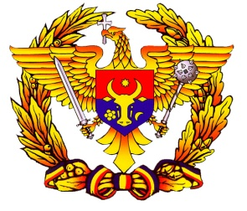

PROPUNERE DE POLITICĂ PUBLICĂ

“SPORIREA ATRACTIVITĂŢII SERVICIULUI MILITAR PRIN CONTRACT”

Chişinău – 2012

Cuprins
DESCRIEREA PROBLEMEI 4
OBIECTIVELE POLITICII PUBLICE 13
BENEFICIARII POLITICII PUBLICE 14
OPŢIUNILE DE SOLUŢIONARE A PROBLEMEI 15
ANALIZA OPŢIUNILOR 16
Opţiunea Status quo – neintervenţia în situaţia existentă 17
Opţiunea 2 – Introducerea compensaţiilor pentru locuinţă pentru toate categoriile de militari 19
Opţiunea 3 – Sporirea participării AN în misiunile internaţionale de menţinere a păcii 22
SINTEZA PROCESULUI DE CONSULTARE 26
OPŢIUNEA RECOMANDATĂ 27
Anexe 29
Anexa 1. Arborele problemei 29
Anexa 2. Chestionarul pentru măsurarea gradului de satisfacţie 30
Anexa 3. Rezultatele sintetizate ale chestionarului 32
Anexa 4. Garanţiile militarilor ( pe parcursul anilor 2007-2009) prevăzute de Legea cu privire la statutul militarilor nr. 162 din 2005 34
Anexa 5. Impactul fiscal al opţiunilor 35
Anexa 6. Descrierea tipurilor de misuni internaţionale sub egida ONU 36
Anexa 7. Lista misiunilor ONU desfăşurate în prezent 38
Anexa 8. Schema detaşării unui contingent 40
Anexa 9. Calculul activităţilor de închegare de luptă pentru pregătirea contingentului 41
Anexa 10. Estimarea costurilor de întreţinere a militarilor AN pe categorii (anul 2011) 42
Anexa 11. Calculul cheltuielilor de delegare a militarilor în Misiuni internaţionale UE conform prevederilor HG RM nr.10 din 05.01.2012 43
Anexa 12. Calculul estimativ pentru o companie conform standardelor ONU 44
Anexa 14. Tabel comparativ pentru opţiunile propunerii de politică publică a M.Ap. privind Atractivitatea Armatei Naţionale a Republicii Moldova 47

Abrevieri:
A.N. – Armata Naţională
B.D.S. – Batalionul cu Destinaţie Specială
B. Geniu – Batalionul Geniu
B. Transmisiuni – Batalionul Transmisiuni
B. 22 – Batalionul 22
Bg. 2 I. Mo. – Brigada 2 de infanterie motorizată
C.M.Trt. – Centru Militar Teritorial
F.O. – Forţe operaţionale
H.G. – Hotărîre de Guvern
H.P. – Hotărîre de Parlament
I.P.A.P. - Planul Individual de Acţiuni al Parteneriatului RM-NATO
M.A. – Ministerul Apărării
M.C. – Militar prin contract
M.T. – Militar în termen
O.C.C.– Operational Capabilities Concept (Conceptul Capabilităţilor Operaţionale)
O.N.U. – Organizaţia Naţiunilor Unite
P.P.P. – Propunere de Politică Publică
R.M. - Republica Moldova
S.O. – Subunităţi Operaţionale
U.E. – Uniunea Europeană

DESCRIEREA PROBLEMEI

  - Definirea problemei

Actuala arhitectură de securitate şi noile provocări la adresa mediului de securitate demonstrează că timpul armatelor de masă a trecut, fiind necesară o nouă organizare. În prezent, Armata Naţională a Republicii Moldova trece printr-un amplu proces de profesionalizare ceea ce presupune trecerea în perspectivă de la serviciul militar obligatoriu la sistemul completării structurilor cu militari pe bază de contract pentru a răspunde cerinţelor social-politice şi militare, interne şi internaţionale, în conformitate cu evoluţiile mediului de securitate. În acest proces, potrivit noilor reglementări statuate la nivel naţional, profesia de militar se va extinde, fiind pus accentul pe efectivul de soldaţi şi sergenţi angajaţi pe bază de contract, categorie de personal care va lua locul militarilor în termen.
La momentul actual, ponderea efectivului de soldaţi şi sergenţi în efectivul total al AN înregistrată în anul 2012 este de 54%. Cealaltă parte (46% din efectiv) este completată de ofiţeri şi subofiţeri. Din totalul efectivului de soldaţi şi sergenţi, 75% este format din militari în termen, iar 25% sînt angajaţi prin contract.

Grafic1  Ponderea soldaţlori şi sergenţilor vs. Ponderea ofiţerilor şi subofiţerilor din efectivul total al AN | Grafic2  Ponderea militarilor prin contract şi în termen în efectivul de soldaţi şi sergenţi ai AN
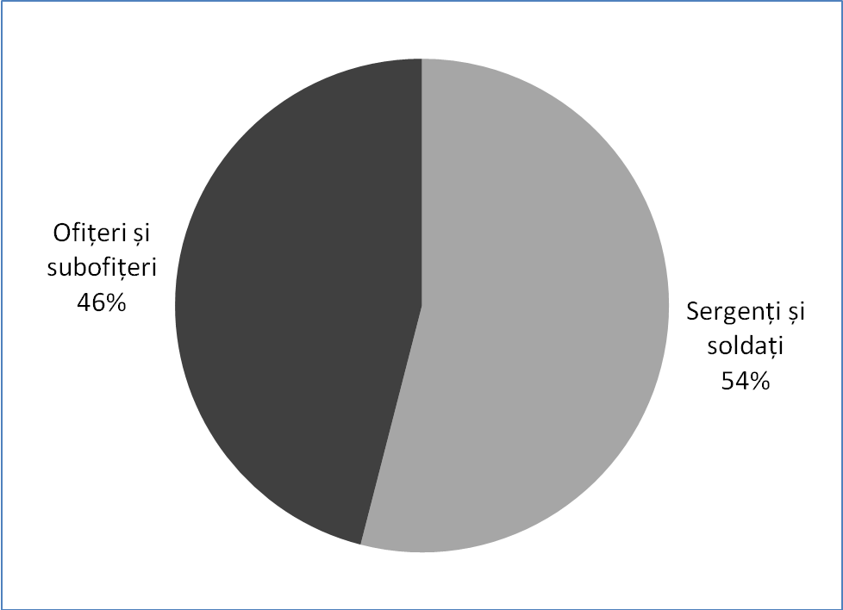 | 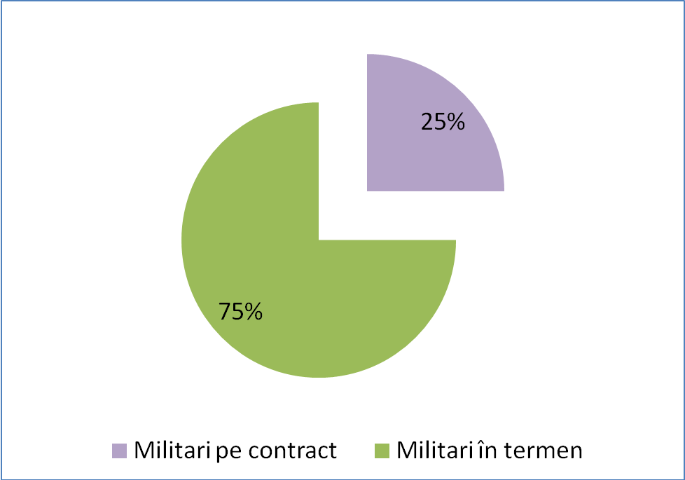

Totodată, în temeiul necesităţilor şi obiectivelor stabilite atît în Programul de Dezvoltare Strategică a MA (2012-2014) cît şi în Politica publică cu privire la profesionalizarea AN (2011), efectivul de soldaţi şi sergenţi din subunităţile operaţionale urmează a fi completat în proporţie de 100% din militari pe bază de contract pînă în anul 2017.
La momentul actual gradul de completare a efectivului de soldaţi şi sergenţi în unităţile operaţionale, diferă de la unitate la unitate, iar efectivul necesar pentru completarea fiecărei unităţi diferă în valori absolute în funcţie de specificul unităţilor. Astfel, dintre cele 5 unităţi operaţionale, selectate pentru prezenta analiză, în 3 cazuri (Batalionul cu Destinaţie Specială, Batalionul Geniu şi Brigada 2 de infanterie motorizată) efectivul de soldaţi şi sergenţi este completat în proporţie de peste 50% din necesităţile unităţii, stabilite conform misiunilor, iar în 2 cazuri (Batalionul 22 şi Batalionul Transmisiuni), efectivul este completat sub 50%. Din totalul de efectiv completat, doar în cazul B. Transmisiuni acesta este completat cu militari prin contract în proporţie de 100%. În celelalte 4 unităţi, nivelul de completare cu militari prin contract este de sub 20%, celelalte peste 80% fiind completate cu militari în termen.

Grafic 3
Gradul de completare cu militari în termen şi militari prin contract a funcţiilor de soldaţi şi sergenţi în 5 unităţi operaţionale ale AN
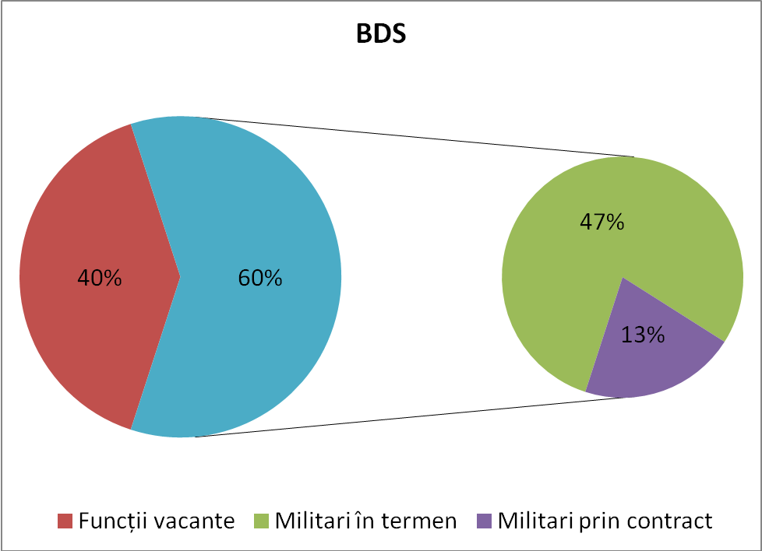 | 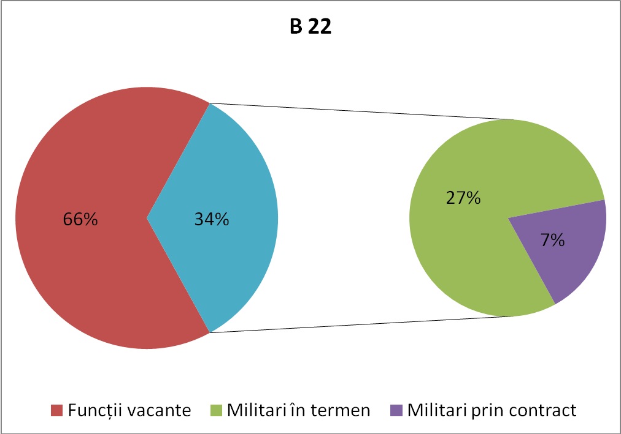
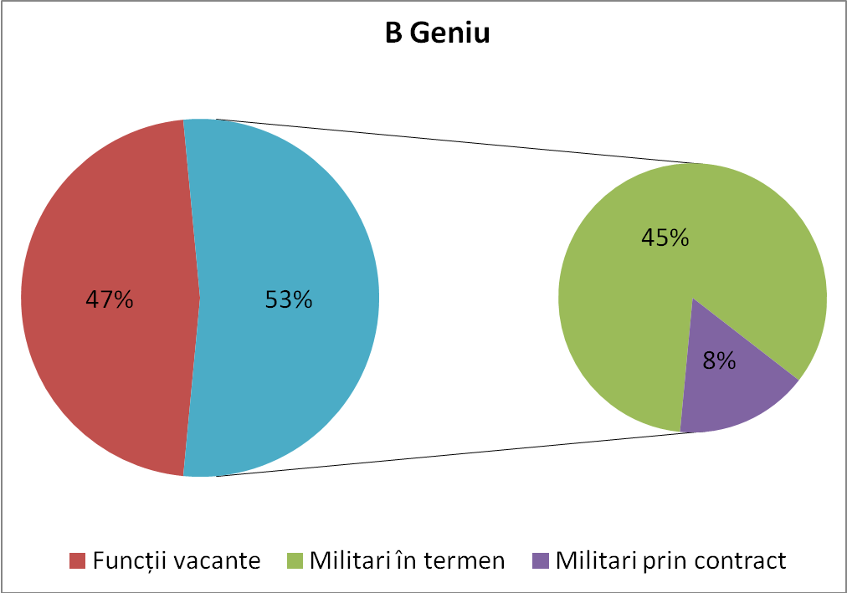 | 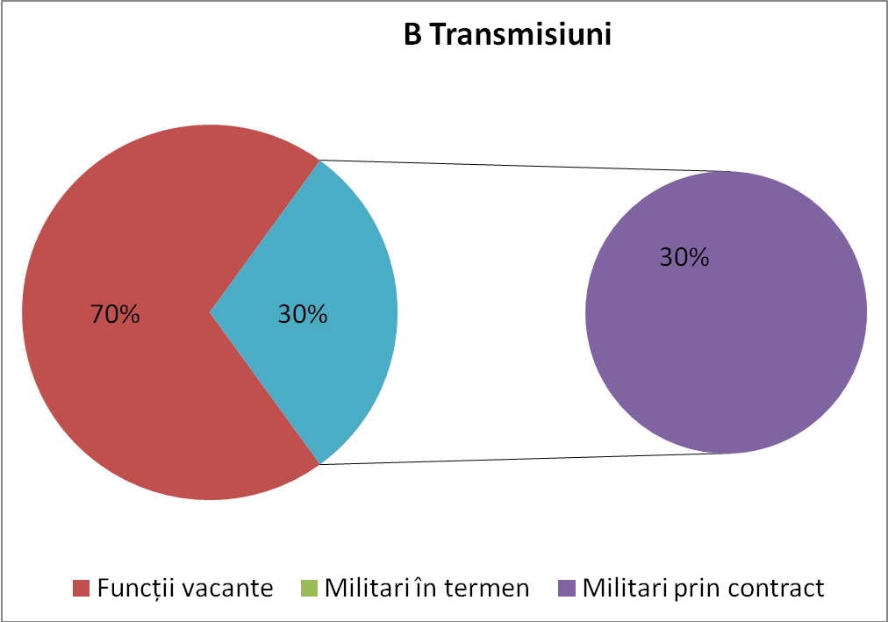
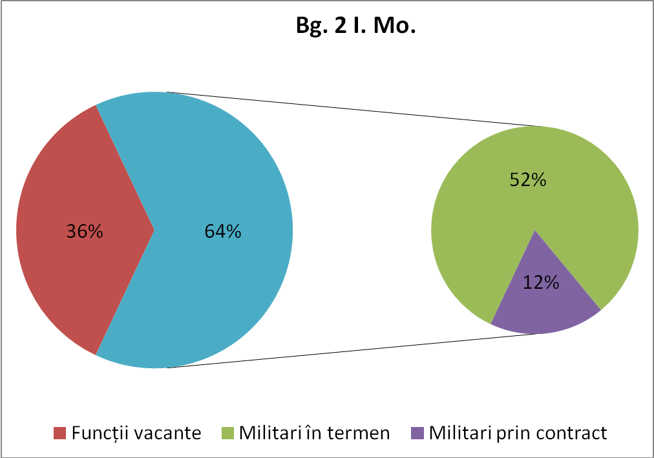 | Legendă  Bg.2I.Mo. – Brigada 2 de infanterie motorizată  B.Transmisiuni - Batalionul Transmisiuni  BDS – Batalionul cu Destinaţie Specială  B.Geniu - Batalionul Geniu  B22– Batalionul 22

Totodată, MA înregistrează deficienţe la îndeplinirea obiectivului ce ţine de completarea subunităţilor operaţionale, în proporţie de 100%, cu militari pe bază de contract pînă în anul 2017. Principalele provocări fiind generate de două aspecte:
- Stabilirea prin Hotărîrea de Guvern a efectivului limită al AN la 3706 de militari salarizaţi. Această limită impusă are efect direct asupra gradului de completare a unităţilor declarate pentru profesionalizare. Pentru a fi operaţională, unitatea, în conformitate cu misiunile pe care le are, dispune de un necesar de capabilităţi, iar numărul limită crează dificultăţi în completarea acesteia, ca consecinţă unitatea nu poate fi considerată operaţională.
- Atractivitate scăzută pentru funcţiile de sergenţi şi soldaţi şi lipsa perspectivei carierei de sergent şi soldat. Activitatea militară de soldat şi sergent este percepută în prezent ca o etapă intermediară pentru avansarea în treptele superioare ale carierei militare. Aflarea îndelungată în serviciul militar la nivelul de soldat/sergent nu oferă o perspectivă de dezvoltare şi afirmare pentru militari nici sub aspectul motivaţiei materiale, nici sub aspectul motivaţiei profesionale.
La moment instituţia apărării încearcă să gestioneze o parte din deficienţele înregistrate, astfel, în luna octombrie, curent MA a venit cu un nou Concept de organizare a carierei efectivului de soldaţi, sergenţi, subofiţeri şi ofiţeri ai Armatei Naţionale. Noul concept este bazat pe un sistem eficient de avansare şi evoluţie în cariera militară şi prevede modificarea procedurii de acordare a gradelor militare. Cu toate acestea, intervenţia în această problemă doar a instituţiei militare nu se prezintă ca fiind una suficientă.
Reieşind din cele expuse mai sus şi ţinînd cont de rata de necompletare a acestor funcţii pe parcursul ultimilor ani (Graficul 3), se prefigurează o situaţie viitoare în care AN nu va putea completa aceste funcţii cu militari capabili şi prin urmare nu îşi va putea îndeplini misiunile stabilite în documentele de politici. O asemenea determinare cît şi rezultatele analizei dinamicii ponderii soldaţilor şi sergenţilor încadraţi prin contract în ultimii 5 ani şi ponderea celor trecuţi în rezervă în aceeaşi perioadă de timp susţin ipoteza, precum că problema atractivităţii profesiei militare va fi în creştere.

Grafic4  Ponderea soldaţilor şi sergenţilor încadraţi prin contract vs. ponderea celor trecuţi în rezervă  (din numărul total de soldaţi prin contract) | Grafic5  Sursele de provenienţă a soldaţilor şi sergenţilor încadraţi în serviciul militar prin contract, pe ani
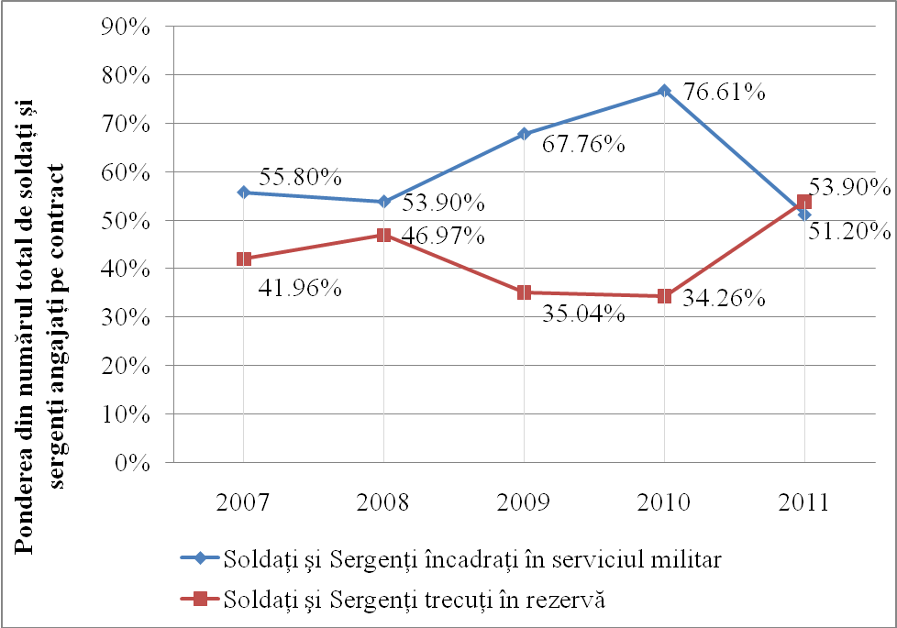 | 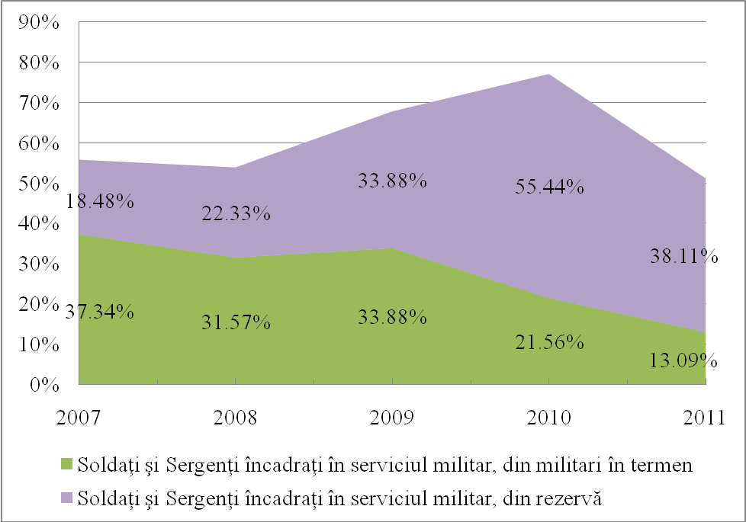

Din analiza datelor (Graficul 4), remarcăm că în anii 2007-2010, diferenţa dintre numărul de soldaţi încadraţi şi numărul de soldaţi trecuţi în rezervă a avut caracter pozitiv. În perioada 2007-2010 s-a înregistrat o tendinţă de creştere a efectivului de soldaţi angajaţi prin contract în efectivul AN, de la +7% în anul 2008 la +42% în anul 2010. După anul 2010, tendinţele s-au inversat ceea ce a făcut ca ponderea soldaţilor încadraţi să scadă brusc cu peste 25%, iar ponderea soldaţilor trecuţi în rezervă, să crească brusc cu 21%. În anul 2011 s-a înregistrat primul spor negativ al ultimilor ani, de circa -3%.

Curbele care reprezintă ponderea soldaţilor încadraţi prin contract şi ponderea soldaţilor trecuţi în rezervă anual (Graficul 4), au avut pe parcursul anilor 2007-2011 evoluţii simetrice. Acest fapt indică asupra unei reacţii similare atît a mediului intern (soldaţii încadraţi care trec în rezervă) cît şi a celui extern (noii soldaţi încadraţi prin contract), la aceiaşi stimuli determinaţi de beneficiile pentru persoanele angajate în sistemul militar din Republica Moldova.

Amintim că, aceste evoluţii coincid cu eliminarea beneficiilor materiale de care se bucurau militarii, în general, soldaţii şi sergenţii, în special. Beneficiile au fost eliminate începînd cu anul 2010, iar efectul eliminării s-a observat în cifrele din anul imediat următor. Observăm aşadar o legătură directă dintre eliminarea beneficiilor pentru soldaţi şi sergenţi şi efectivul încadrat, trecut în rezervă. Decizia de a exclude, din actele normative, măsurile compensatorii şi beneficiile, fără acordarea altor facilităţi, a avut unele consecinţe nefavorabile – efluxul din serviciul militar activ al militarilor cu o pregătire calificată şi în care s-a investit.

Tabel 1. Dinamica sporului efectivului pentru anii 2007-2011

 | 2007 | 2008 | 2009 | 2010 | 2011
Soldaţi şi Sergenţi încadraţi în serviciul militar prin contract | 55.80% | 53.90% | 67.76% | 76.61% | 51.20%
Soldaţi şi Sergenţi trecuţi în rezervă | -41.96% | -46.97% | -35.04% | -34.26% | -53.90%
Diferenţa pe ani a numărului de soldaţi angajaţi şi cei plecaţi | 13.84% | 6.93% | 32.73% | 42.35% | -2.70%
Salariul mediu anual al unui soldat/sergent prin contract | 26400 | 27600 | 30000 | 33600 | 34800
Beneficii monetizate pe ani | 4525 | 5123 | 3452 | 0 | 0
Total venituri monetizate | 30925 | 32723 | 33452 | 33600 | 34800
Total venituri monetizate deinflaţionalizate | 30925 | 30432 | 28769 | 26544 | 22620
Diferenţa venituri faţă de anul precedent |  | -493 | -1663 | -2225 | -3924
Diferenţa venituri faţă de anul precedent (%) |  | -2% | -5% | -8% | -15%
În privinţa surselor de completare a efectivului (Graficul 5) cu soldaţi nou încadraţi prin contract - pe parcursul aceleiaşi perioade (2007-2011) au fost înregistrate tendinţe diferite pentru categoria soldaţilor încadraţi din rîndul militarilor în termen şi a soldaţilor încadraţi din rezervă. Astfel, începînd din 2007, ponderea soldaţilor încadraţi din numărul militarilor în termen a fost în scădere liniară, de la 37,34% la 13,09% (anul 2011). În aceeaşi perioadă, ponderea soldaţilor încadraţi din rezervă a fost în creştere de la 18,48% în 2007 la 55,44% în 2010.

Din analiza datelor prezentate, în cadrul grupului de lucru s-a ajuns la concluzia că în prezent Armata Naţională se confruntă cu problema capacităţii reduse de a menţine/completa efectivul de sergenţi şi soldaţi angajaţi prin contract (cu resurse umane capabile să însuşească arta militară). Problema identificată şi expusă se referă în principal la categoria de soldaţi şi sergenţi. În perspectiva trecerii de la serviciul militar obligatoriu la sistemul completării structurilor cu militari pe bază de contract, este de aşteptat ca problematica menţinerii resursei umane spre cariera militară să se contureze ca o provocare esenţială, a cărei abordare va necesita cu siguranţă atît o schimbare de atitudine cît şi o viziune politică clară, fermă şi de lungă durată.

Astfel, prin elaborarea prezentei propuneri de politică publică s-a urmărit realizarea unei expertize pertinente şi complexe a opţiunilor de sporire a atractivităţii serviciului militar prin contract, pentru categoria de sergenţi şi soldaţi a AN, în vederea propunerii decidenţilor politici a unei soluţii viabile pentru problema identificată. Astfel încît prin selectarea unei sau altei opţiuni să facem posibil ca profesia de militar să fie dorită şi valorificată de populaţie, îndeosebi de tineri, ca orice alta de acelaşi nivel tehnic din viaţa civilă.

  - Cauzele problemei
În cadrul grupului de lucru (GL) au fost identificate mai multe cauze ale problemei, care au fost grupate în cîteva categorii principale. Toate cauzele identificate sunt ilustrate în reprezentarea schematică a arborelui problemei (Anexa 1).
Totodată, pentru a identifica şi confirma cele mai importante cauze ale problemei, a fost aplicat un chestionar (vezi Anexa 2). Pentru a avea o înţelegere mai clară şi o viziune mai generală asupra situaţiei descrise mai sus, grupul ţintă a fost reprezentat atît de categoria vizată de prezenta propunere de politică publică (sergenţi şi soldaţi prin contract), cît şi de subofiţeri şi ofiţeri. Pentru constituirea eşantionului a fost folosită metoda sondajelor, aplicînd eşantionarea pseudoaleatorie sau „de convenienţă”, alegînd subiecţii în funcţie de disponibilitate. Chiar şi în condiţiile dictate de disponibilitate, au fost urmărite mai multe criterii de structurare a eşantionului. Astfel, la realizarea acestei cercetări au participat 289 de militari atît prin contract cît şi în termen din 5 unităţi operaţionale (Batalionul cu Destinaţie Specială, Batalionul Transmisiuni, Batalionul Geniu, Brigada 2 I. Mo., Batalionul 22). De asemenea, au fost organizate discuţii cu comandanţii unităţilor menţionate referitoare la cauzele problemei enunţate.
Din rezultatul atât al analizei datelor chestionarului cît şi cel al discuţiilor în cadrul GL au fost identificate următoarele cauze principale, care au atras după sine scăderea continuă a atracţiei tinerilor către profesia şi cariera militară şi a sporit numărul de militari, în special din categoria soldaţi şi sergenţi prin contract, care s-au eliberat din iniţiativă proprie din Armata Naţională, pe parcursul ultimilor ani (vezi Anexa 3):

Cauze de ordin economic:
- Remunerarea şi stimularea materială scăzută a profesiei de militar. Conform datelor Direcţiei Economico-Financiare ale MA, remunerarea lunară a unui soldat începător este de circa 2600 MDL, iar a unui sergent de circa 2800 MDL. Remunerarea maximă pentru categoria de soldaţi şi sergenţi este de 4600 de MDL. În aceste condiţii, cînd perspectiva creşterii salariale nu este foarte motivantă, militarii din această categorie nu rămîn pentru mult timp în activitatea militară, şi preferă să plece în serviciile civile unde remunerarea este mai mare.

Conform rezultatelor chestionarului, 21.4% dintre sergenţi consideră că salariul mic este una din problemele cu care se confruntă

- Lipsa asigurării cu condiţi de trai a militarilor. În anul 2009, au fost anulate o serie de garanţii de care beneficiau militarii (anularea a intrat în vigoare începînd cu anul 2010). Printre garanţiile anulate se numără şi compensaţiile pentru spaţiul locativ. Decizia de a exclude din actele normative a dreptului militarilor la asigurare cu spaţiu locativ fără acordarea altor facilităţi sau a măsurilor compensatorii, a avut unele consecinţe nefavorabile – refluxul din serviciul militar activ al specialiştilor cu o pregătire calificată, reducerea nivelului de protecţie socială a militarilor etc. La adoptarea hotărârilor respective nu s-a ţinut cont de alte prevederi ale legislaţiei în vigoare, cum ar fi neaplicarea normelor Codului Muncii faţă de militari, interzicerea ocupării unui alt loc de muncă remunerat decât cel în serviciul militar, mobilitatea şi dislocarea în unităţi militare pe întreg teritoriul ţării ş.a.
Este de remarcat acel fapt că decizia respectivă a vizat anularea beneficiilor sociale pentru toate categoriile de militari şi angajaţi în serviciul organelor apărării naţionale şi securităţii statului. Totodată, recent în vederea eficientizării a mai multor organe a securităţii statului, cum ar fi Poliţia de Frontieră şi Ministerul de Interne, au fost reintroduse unele facilităţi, ce ţin de asigurarea acestora cu spaţiu de serviciu. De exemplu, în vederea transformarii ministerului de interne într-un serviciu public, Cabinetul de Miniştri a aprobat, recent, proiectul de lege cu privire la activitatea poliţiei şi statutul poliţistului, în care se stipulează că „(1) Dacă poliţistul împreună cu familia sa nu dispune de spaţiu locativ, acesta beneficiază de spaţiu locativ de serviciu pentru perioada de activitate în localitatea respectivă, conform normelor stabilite de legislaţei”. Totodată, LEGEA Nr. 283, din 28.12.2011, cu privire la Poliţia de Frontieră, prevede un capitol (VI), destinat subiectului finanţării şi asigurării activităţii poliţiei de frontieră. Reieşind din cele expuse mai sus, constatăm că militarii din sectorul de apărare sînt puşi pe poziţie de inegalitate faţă de colegii săi din acelaşi sector şi nu beneficiază în egală măsură de drepturile constituţionale.

Conform rezultatelor chestionarului, 39,3% dintre sergenţi consideră lipsa spaţiului locativ una dintre problemele principale cu care se confruntă, iar 32,3% dintre aceştia au spus că o locuinţă i-ar face mai productivi în îndeplinirea mai calitativă a atribuţiilor. Pentru comparaţie, la nivelul ofiţerilor, 65% dintre respondenţi consideră lipsa locuinţei ca fiind cea mai importantă problemă. La nivelul militarilor în termen, această cauză este mai puţin pronunţată, datorită ponderii mari a soldaţilor care sînt cazaţi în cazărmi şi care nu resimt lipsa locuinţei. În schimb, pentru soldaţii prin contract lipsa unei locuinţe este un motiv în plus de disconfort material.

Cauze de ordin social:
- Protecţia socială necorespunzătoare specificului serviciului militar. Serviciul militar presupune un regim de viaţă şi de lucru mai intens decît un serviciu civil, iar în anumite cazuri nivelul de stres fizic şi psihic depăşeşte cu mult nivelul normal. Măsurile de protecţie socială care sînt aplicate în prezent, nu sînt în măsură să compenseze aceste condiţii.
Garanţiile militarilor care prevedeau un spectru larg de compensaţii şi asigurări (vezi Anexa 4) au fost anulate începînd cu anul 2010.
Conform rezultatelor chestionarului, chiar dacă 51,3% dintre sergenţi şi 35,8% dintre soldaţi consideră că serviciul militar ţine mai mult de idealurile armatei decît de aspectul financiar, beneficiile sociale şi materiale rămîn a fi factori determinanţi pentru continuarea serviciului militar (44,4% soldaţi şi 46.2% sergenţi consideră beneficiile sociale importante pentru cariera de militar). Acesta este unul dintre motivele pentru care 40,7% dintre soldaţi doresc pe viitor să se angajeze în serviciu civil, şi doar 21,7% doresc să rămînă în Armata Naţională.

- Atractivitatea serviciului civil. Profesiile civile oferă o diversitate de activităţi dintre care multe sunt remunerate mai mult decît activitatea militară. Serviciul civil este mai atractiv din punct de vedere al remunerării, diversităţii şi confortului personal în comparaţie cu domeniul militar. Datorită diversităţii serviciului civil, fapt ce determină pe cei mai mulţi dintre tineri să opteze pentru o activitate în domeniul civil, în schimbul unei activităţi militare.
40,7% din soldaţii respondenţi ai chestionarului şi 10,3% dintre sergenţi au spus că intenţionează să se angajeze în serviciul civil. Alte 14% de soldaţi şi aproape 3% dintre sergenţi au spus că intenţionează să meargă la studii.

Deficienţe de comunicare:

- Deficienţe de comunicare între Ministerul Apărării şi mass-media; Informaţiile despre AN sînt adesea reflectate insuficient sau chiar deformat în mass-media naţională. Motivul este lipsa de atractivitate pentru publicul larg în majoritatea subiectelor referitoare la armată, dar şi lipsa unei legături de lungă durată dintre MA şi mass-media, alta decît cea de stat. Această deficienţă de comunicare duce şi la construirea Opiniei publice negative faţă de serviciul militar prin faptul că în atenţia mass-media intră de regulă ştirile cu conotaţie negativă, iar consumatorii de ştiri dezvoltă inconştient o atitudine negativă faţă de tot ce înseamnă AN;

- Cultivarea limitată a sentimentului patriotic în rîndul tinerilor; după schimbarea realităţilor politice, sociale şi economice de după independenţa RM, tinerii nu mai sînt expuşi la fel de mult la mesaje şi activităţi care să le modeleze sentimentul patriotic faţă de statul al cărui cetăţeni sînt. În mod indirect, această stare a lucrurilor a dus la o scădere a numărului candidaţilor „potriviţi” pentru funcţiile de sergenţi şi soldaţi doritori de a îmbrăţişa o carieră militară în contextul profesionalizării.

În acelaşi timp, au fost atestate şi alte cauze complementare problemei identificate, ca de exemplu, condiţiile nefavorabile pentru continuarea serviciului militar, supraîncărcarea programului de lucru (activităţi peste durata normală a programului de lucru), echipament vechi, capacităţile militarilor nu sunt valorificate pe deplin, înrolarea obligatorie în armată etc. însă, acestea nu se prezintă ca fiind determinante şi deci nu vor constitui subiectul acestui studiu. Fiecare din acestea urmînd să fie supuse analizei în eventualitatea altor propuneri de politici publice.

  - Efectele problemei
Capacităţile reduse ale AN de a menţine efectivul de soldaţi şi sergenţi prin contract în limita numerică necesară atrage după sine consecinţe care afectează atît potenţialul de îndeplinire a misiunilor şi sarcinilor stipulate în documentele de politici cît şi capacitatea de intervenţie a AN, acestea la rîndul lor avînd un profund impact asupra instituţiei militare în stat, şi mai ales asupra raporturilor sale cu societatea.
Astfel, capacităţile reduse de menţinere a efectivului de soldaţi şi sergenţi prin contract duc inevitabil la fluctuaţia permanentă a personalului militar prin contract la nivel de sergenţi şi soldaţi. În 2011 sporul de efectiv la nivel de soldaţi şi sergenţi a devenit negativ (-3%) pentru prima oară în ultimii 6 ani (Graficul 4).
Efluxul de personal militar atrage după sine scăderea capacităţii operaţionale a AN, care duce la diminuarea eficacităţii de asigurare a securităţii militare a statului cu consecinţe pentru siguranţa fiecărui cetăţean în parte. Totodată, acest aspect duce la incapacitatea AN de a descuraja ameninţările militare potenţiale.
Fluctuaţiile efectivului creează totodată, dificultăţi în implementarea planului de profesionalizare a Armatei Naţionale. Conform obiectivelor stabilite, pînă în anul 2017 AN urmează să completeze pe deplin efectivul de soldaţi şi sergenţi din subunităţile operaţionale cu militari angajaţi pe bază de contract. Aceştia vor suplini, prin calitate, reducerile de efective inerente procesului de transformare a armatei într-o organizaţie bazată pe contract.
Sporul negativ al efectivului de soldaţi contractaţi face imposibilă înlocuirea treptată a militarilor în termen din subunităţile vizate.
Totodată, fluctuaţia efectivului determină un nivel scăzut de pregătire al subunităţilor declarate pentru participare în cadrul operaţiunilor internaţionale de menţinere a păcii. Astfel, participarea eficientă a AN la misiunile sus menţionate, ar putea reprezenta o sursă importantă de capital diplomatic, dar şi de venit pentru Republica Moldova.
Totodată, aceasta ar avea un impact pozitiv asupra militarilor participanţi la aceste misiuni, prin menţinerea/sporirea aptitudinilor profesionale şi interoperabilităţii acestora.
Într-un final, în prezent, Armata Naţională se confruntă cu un eflux sporit din serviciul militar activ al militarilor bine pregătiţi şi cu experienţă, a lipsei motivaţiei pentru încadrarea tinerilor specialişti în serviciul militar iar sub-completarea efectivului de soldaţi şi sergenţi duce la incapacitatea AN de a-şi îndeplini în mod calitativ misiunile şi sarcinile încredinţate.

OBIECTIVELE POLITICII PUBLICE

Obiectiv general:
Asigurarea unui cadru instituţional adecvat specificului activităţii AN, proporţional cu gradul ridicat de risc al profesiei de militar şi limitările libertăţilor individuale pe care le presupune meseria armelor.

Obiectiv specific 1:
Reducerea ratei de trecere în rezervă a soldaţilor şi sergenţilor prin contract, sub 30% din efectiv pînă în anul 2017.

Obiectiv specific 2:
Creşterea sporului la nivel de soldaţi şi sergenţi prin contract la 20% din efectiv pînă în anul 2020.

BENEFICIARII POLITICII PUBLICE

Intervenţia statului în rezolvarea problemei identificate în prezenta propunere de politică publică va avea următorii beneficiari:
- Statul Republica Moldova, care va beneficia de o armată cu un efectiv mai stabil, mai bine instruit şi motivat, în vederea protejării teritoriului naţional, garantării independenţei şi unităţii statale şi, totodată, de o armată care va avea efect descurajant asupra adversarilor potenţiali şi unul de apreciere din partea statelor partenere;
- Armata Naţională, care va deveni mai atractivă pentru militarii prin contract angajaţi deja şi pentru potenţialii candidaţi la angajare în AN;
- Efectivul de soldaţi şi sergenţi al Armatei Naţionale, pentru care vor fi create condiţii mai bune de îndeplinire a serviciului militar.
.

OPŢIUNILE DE SOLUŢIONARE A PROBLEMEI
Opţiunile identificate
Pentru soluţionarea problemei prezentei propuneri de politică publică şi în vederea atingerii obiectivelor propuse experţii Grupului de Lucru au identificat următoarele opţiuni posibile:
- Status Quo – neintervenţie în situaţia existentă.
- Opţiunea – Introducerea compensaţiilor pentru locuinţă pentru toate categoriile de militari, precum şi declanşarea unei campanii de informare pentru promovarea profesiei de soldat şi sergent prin contract.
- Opţiunea – Sporirea participării AN în misiunile internaţionale de menţinere a păcii, precum şi declanşarea unei campanii de informare pentru promovarea profesiei de soldat şi sergent prin contract.

ANALIZA OPŢIUNILOR
Descrierea opţiunilor
În procesul de identificare şi analiză a opţiunilor propunerii de politici au fost selectate soluţii care vizează principalele aspecte identificate în arborele problemei. Astfel, cauzele principale în scăderea atractivităţii şi motivaţiei pentru serviciul militar pe bază de contract, rezidă în:
- anularea unor garanţii sociale de care beneficiau militarii, precum şi,
- nivelul redus de participare a unităţilor Armatei Naţionale în exerciţii practice.
Opţiunile descrise în acest studiu, cu excepţia opţiunii de status quo, presupun o anumită intervenţie, care în primul caz vizează soluţionarea problemei lipsei unui spaţiu locativ pentru soldaţi şi sergenţi, iar în cel de-al doilea, menţinerea nivelului de satisfacţie profesională prin pregătire şi implicare în activitatea militară. Iar, ca şi aspect comun de intervenţie, pentru ambele opţiuni, întru menţinerea unui corp valoros al sergenţilor şi soldaţilor prin contract, Ministerul Apărării a decis declanşarea unei campanii de informare pentru promovarea carierei militare şi creşterea gradului de atractivitate a profesiei de soldat şi sergent prin contract. Opţiunile identificate se prezintă, la momentul actual, ca fiind cele mai realiste modalităţi de soluţionare a problemei şi de atingere a obiectivelor propuse iniţial.
Pe parcursul efectuării studiului respectiv, membrii GL au examinat, pe lîngă opţiunile propuse, şi alte soluţii posibile precum:
- Creşterea salariului pentru categoria de soldaţi şi sergenţi prin contract;
- Construcţia spaţiului locativ de serviciu;
- Vînzarea terenurilor MA şi asigurarea cu spaţiu locativ de serviciu;
- Iniţierea proiectului de parteneriat public-privat, în scopul asigurării colaboratorilor Ministerului Apărării cu spaţiu locativ de serviciu;
- Schimbarea destinaţiei clădirilor administrative şi de cazarmă, etc.
Totuşi, soluţiile identificate nu sunt viabile. Astfel, opţiunea măririi salariului pentru categoria de soldaţi şi sergenţi prin contract ar fi o soluţie neechitabilă şi totodată, actualmente, când cheltuielile de personal din bugetul alocat MA se apropie de 80%, creionând imaginea unei instituţii de cadre cu o valoare operaţională foarte redusă, creşterile salariale spectaculoase sunt nerealiste. Celelalte soluţii propuse nu sunt viabile deoarece nu vor avea un impact major asupra categoriei de militari vizaţi de prezenta propunere de politică publică (sergenţi şi soldaţi prin contract) şi sunt condiţionate în mare măsură de evoluţiile economice din ţară. Mai mult ca atît, aceste soluţii sunt deja reflectate într-un program de dezvoltare a proiectelor ce vizează oferirea spaţiului locativ de serviciu, proiect înaintat în Guvern. Proiectul în cauză este elaborat în scopul ameliorării situaţiei create în urma excluderii definitive, prin Legea nr. 90 din 04 decembrie 2009, a unor garanţii sociale privind dreptul militarilor, efectivului de trupă şi corpului de comandă angajaţi în serviciul organelor naţionale de apărare a securităţii statului, la asigurarea cu spaţiu locativ şi la compensarea cheltuielilor pentru închirierea spaţiului locativ.

Opţiunea Status quo – neintervenţia în situaţia existentă
Opţiunea presupune neintervenţia în situaţia existentă. În condiţiile neintervenţiei în situaţia existentă este probabilă continuarea tendinţei de reducere a efectivului de soldaţi şi sergenţi prin contract. Anul 2011 a fost primul an în care sporul a fost negativ, însă cauzele identificate în descrierea problemei reprezintă premise pentru menţinerea acestui spor negativ şi descreşterea acestuia în anii următori cu circa -3% (sau mai mult) anual. În acest mod, în decurs de cîţiva ani, probabil se va accentua deficitul de efectiv la nivel de soldaţi şi sergenţi în AN. Principalele cinci unităţi operaţionale, care deja sînt subcompletate, vor avea posibilitatea să completeze efectivul preponderent cu militari în termen ale căror caracteristice nu corespund necesităţilor AN. Prin urmare AN nu-şi va putea îndeplini calitativ misiunile stabilite în documentele naţionale. În plus, în aceste condiţii, AN nu va putea realiza obiectivele de profesionalizare a unităţilor operaţionale pînă în anul 2017, stabilite în documentele de politici.

Impact fiscal
Costul anual al opţiunii Status quo este de circa 42.52 mil. MDL pentru 1000 de soldaţi şi sergenţi prin contract. Această sumă este formată din costul mediu anual de salarizare a categoriei de soldaţi şi sergenţi (vizate de documentul curent) care constituie 41,06 mii lei înmulţită la 1000 de militari din această categorie (vezi Anexa 5) şi costul de instruire a acestora (1,46 mil lei pentru 1000 de militari anual).
Pozitiv: În lipsa intervenţiei, costurile totale de salarizare a efectivului de soldaţi şi sergenţi vor scădea proporţional cu scăderea numărului de soldaţi şi sergenţi prin contract în AN.
Negativ: Pe termen lung deficitul de soldaţi şi sergenţi din AN se va răsfrînge asupra calităţii activităţii militare şi asupra misiunilor pe care trebuie să le îndeplinească AN. Astfel, în perspectivă, reieşind din diminuarea continuă a capabilităţilor AN, riscul erodării întregului sistem de apărare este foarte înalt. Ulterior, pentru a fi resuscitat, investiţiile statului în acest sector vor fi colosale.
În eventualitate apariţiei unor noi riscuri la aderesa securităţii naţionale/regionale (calamităţi naturale, atacuri teroriste, conflicte armate, etc.,) intervenția AN nu va fi făcută la un nivel suficient - motiv din care vor exista pierderi materiale care vor trebui acoperite inclusiv din bugetul public național, ceea ce va determina un impact fiscal negativ.

Impact administrativ
Opţiunea curentă nu presupune vreun impact semnificativ cu caracter administrativ.
Pozitiv: Nu se atestă.
Negativ: În condiţiile reducerii numărului de militari prin contract, locul acestora ar putea rămîne vacant sau ar putea fi ocupat de militari în termen. Administrarea efectivului de militari în termen presupune un regim de activitate diferit cu efect asupra organizării interne la nivel de unitate.

Impact economic

Pozitiv: Nu se atestă.
Negativ: Nu se atestă

Impact social
Pozitiv: Nu se atestă.

Negativ:
Soldaţii şi sergenţii din AN nu au un confort material şi profesional care să îi determine să continue activitatea militară. Peste 40% din efectivul de soldaţi şi sergenţi au părăsit în ultimii ani AN. În aceste condiţii, eficienţa AN este în declin cu impact negativ direct asupra imaginii armatei si instituţiilor statului.

Riscuri
Riscuri mari de completare insuficientă a subunităţilor operaţionale cu militari capabili. Dacă valoarea negativă a sporului, la nivelul efectivului de soldaţi şi sergenţi, se va menţine, AN va pierde cel puţin 3% din efectiv anual, în condiţiile în care pentru profesionalizare, AN are nevoie să păstreze un spor de efectiv în creştere ca să substituie militarii în termen.

Opţiunea 2 – Introducerea compensaţiilor pentru locuinţă pentru toate categoriile de militari
Opţiunea curentă presupune creşterea atractivităţii activităţii militare prin oferirea compensaţiilor lunare pentru locuinţă pentru toate categoriile de militari.
După cum au arătat şi rezultatele chestionarului aplicat, anularea drepturilor militarilor la asigurarea cu spaţiul locativ şi la compensarea cheltuielilor pentru închirierea spaţiului locativ influenţează negativ asupra menţinerii permanente a capacităţii de luptă, provoacă plîngeri şi un eflux mare al militarilor din sistem. Cu regret, cel mai mult este afectată categoria de sergenţi şi soldaţi prin contract, care iniţial au un salariu mic şi nu dispun de spaţiul locativ. O mare parte dintre cadrele menţionate, cu nivelul de pregătire înalt, depun rapoarte de eliberare din serviciu. Ca urmare, în unităţile militare s-a creat un deficit de cadre militare cu grade inferioare, necesare pentru completarea funcţiilor.
La etapa când s-a exclus dreptul militarilor la compensarea cheltuielilor pentru închirierea spaţiului locativ, fără acordarea în schimb a unor facilităţi, nu s-au examinat particularităţile şi specificul serviciului militar, care se deosebeşte de activitatea angajaţilor civili prin următoarele:
- militarii, în interes de serviciu, prin ordinul comandantului respectiv, pot fi transferaţi, fără acordul lor, în unităţi militare (speciale), dislocate în diferite localităţi (garnizoane) din ţară, precum şi în Zona de Securitate. În lipsa spaţiului locativ de serviciu în localitatea respectivă, militarul (colaboratorul), care beneficiază de un salariu lunar de la 2500-3500 MDL, este impus de stat de a mai suporta şi cheltuieli pentru închirierea spaţiului locativ ;
- militarii sînt limitaţi în drepturi de a deţine suplimentar alte funcţii retribuite, unica sursă de existenţă a lor fiind doar salariul. Iniţial ei sînt puşi într-o situaţie de inegalitate, deoarece este evident că nu-şi vor putea realiza dreptul constituţional la trai decent, inclusiv şi la asigurarea cu spaţiu locativ doar din sursele de salarizare;
- asupra lor nu se răsfrîng funcţiile de protecţie ale sindicatelor şi nu se aplică normele Codului Muncii, activitatea lor fiind reglementată de legislaţia în vigoare în domeniul militar, care conţin un număr mare de restricţii şi interdicţii (ex.: persoana civilă poate refuza executarea obligaţiilor de serviciu, în caz când acestea sînt legate cu risc pentru viaţă şi sănătate, fără careva consecinţe juridice. Militarul nu poate refuza, deoarece va fi supus urmăririi penale. Militarilor nu li se compensează cumularea funcţiilor, serviciile de noapte şi în zile de odihnă, etc.);
- longevitatea medie a vieţii militarului este cu 10 ani mai mică decât în medie pe ţară. Practic, până la 40% din militarii trecuţi în rezervă sînt încadraţi în grupe de invaliditate.
Ca urmare, Armata Naţională se confruntă cu un eflux sporit din serviciul militar activ al specialiştilor bine pregătiţi şi cu experienţă, a lipsei motivaţiei pentru încadrarea tinerilor specialişti în serviciul militar.
Prin această opţiune practic se reintroduce una dintre garanţiile militarilor anulate începînd cu anul 2010. Măsura dată nu poate fi introdusă doar pentru efectivul de sergenţi şi soldaţi, dar din principii de echitate va fi aplicată pentru toate categoriile de militari. În prezent, peste 1000 de militari locuiesc cu chirie şi plătesc circa 50 la sută din salariu pentru spaţiul locativ închiriat.
Compensarea cheltuielilor pentru închirierea spaţiului locativ (în cuantum de 1000 de MDL lunar) împreună cu asigurarea cu spaţiu locativ a militarilor (în valoare de 800 000 mii MDL/serviciu) (Tabelul 1) reprezentau două dintre garanţiile militarilor, prevăzute de Legea cu privire la statutul militarilor nr. 162 din 2005, care aveau destinaţia să asigure militarii cu o locuinţă. Ambele garanţii au fost anulate, însă, prin Legea nr. 90 din 2009, începînd cu anul 2010.
Opţiunea dată reintroduce una dintre aceste garanţii şi anume compensaţiile pentru locuinţă în cuantum de 2500 MDL oferite militarilor care închiriază o locuinţă. Cuantumul de 2500 de MDL lunar a fost stabilit conform ofertei de piaţă pentru închirierea unor locuinţe în oraşul Chişinău (locul în care se concentrează cele mai multe unităţi operaţionale).

Opţiunea va fi completată cu o campanie de informare pentru promovarea carierei militare şi creşterea gradului de atractivitate a profesiei de soldat şi sergent prin contract.
Beneficii: Introducerea compensaţiilor pentru locuinţă va creşte atractivitatea serviciului militar prin contract şi va determina probabil un flux de candidaţi pentru funcţiile de soldat şi sergent proporţionale cu volumul compensaţiilor.
NOTĂ. Măsura stabilită prin această opţiune nu poate fi aplicată doar la categoria de soldaţi şi sergenţi şi trebuie aplicată pentru subofiţeri şi ofiţeri în egală măsură, pentru a asigura echitatea între diferite categorii de militari şi pentru a evita orice gen de discriminare.

Impact fiscal
Costul anual al opţiunii este de circa + 30,1 mil. MDL faţă de opţiunea Status quo, pentru 1000 de militari. Această sumă este compusă din 30 mil. MDL compensaţie lunară pentru locuinţe şi din 0,1 mil. MDL – costul campaniei de comunicare (Anexa 5).
Costul compensaţiei pentru locuinţe este format din compensaţia lunară de 2500 MDL (30000 MDL anual) înmulţită la 1000 de militari (numărul de militari înscrişi în prezent în rîndul pentru locuinţe ceea ce reprezintă circa 26% din plafonul de militari al AN stabilit prin Hotărîre de Guvern).
Costul campaniei de comunicare va include cheltuieli pentru instrumente de comunicare media prin care va fi mediatizată şi promovată schimbarea propusă de opţiunea curentă.

Impact administrativ
Opţiunea curentă presupune adoptarea unor acte legislative şi normative care să prevadă modalitatea de alocare a compensaţiilor pentru locuinţă, în cuantum de 2500 MDL lunar. Va fi modificată în acest sens Legea cu privire la statutul militarilor nr. 162 din 2005.

Impact economic

Pozitiv: Impactul economic al opţiunii va consta într-un flux de capital în sumă de 30 mil. MDL anual, pe piaţa închirierii de locuinţe. Aşa cum majoritatea eventualilor beneficiari deja închiriază locuinţe, fluxul de capital nu va duce probabil la creşterea pieţii de închiriere a locuinţelor, dar va reprezenta un plus la puterea de cumpărare a militarilor beneficiari. Cel mai probabil compensaţiile vor determina o creştere în bugetele familiale direcţionate pentru consum, iar impactul economic al opţiunii va consta în creşterea consumului cu 30 mil MDL.

Negativ: Nu se atestă

Impact social
Pozitiv: Compensaţiile pentru locuinţă reprezintă un factor de siguranţă şi stabilitate materială pentru beneficiari. Pentru militarii beneficiari ai compensaţiilor va fi creat un factor favorabil pentru întemeierea sau menţinerea unei familii.
Soldaţii şi sergenţii angajaţi în unităţile operaţionale ale AN vor beneficia de compensaţii garantate pentru spaţiul locativ, pentru care vor achita doar cheltuielile curente. În aceste condiţii, militarii vor putea face economii din contul cheltuielilor de cazare pe care le au în prezent, iar venitul personal disponibil pentru alte cheltuieli ar creşte cu echivalentul acestor cheltuieli de cazare. Astfel, ar creşte siguranţa financiară şi capacitatea de cumpărare din venitul de militar.
Locuinţa garantată va determina confort material şi stabilitate şi deci o atitudine mai favorabilă faţă de armată sau activitatea în armată, iar atractivitatea serviciului militar prin contract va creşte.

Negativ: Nu se atestă.

Riscuri
Nu toţi militarii care au nevoie de compensaţii pentru locuinţă vor putea aduce dovezi care ar demonstra necesitatea primirii unor astfel de compensaţii. Cauzele constau în faptul că multe dintre contractele de închiriere a locuinţei nu respectă condiţiile de formă care ar fi necesare (contracte scrise dintre locatar şi locator, acestea fiind încheiate doar verbal). Astfel, nu va putea fi demonstrată destinaţia exactă a compensaţiilor primite, o parte dintre militari fiind dezavantajaţi din cauza neîndeplinirii formalităţilor necesare. Conform datelor din ultimii trei ani (2007-2009) în care au fost oferite militarilor garanţiile prevăzute de Legea cu privire la statutul militarilor nr. 162 din 2005, rata de beneficiere de compensaţiile pentru locuinţă (în valoare de 1000 de MDL lunar) a fost de 4,2% (Tabelul 1). În termeni practici, acest indicator arată că beneficiarii probabili ai compensaţiei pentru locuinţă nu vor fi toţi doritorii, iar suma compensaţiilor oferite anual nu va fi de 26% (circa 1000 de militari înscrişi la rîndul pentru locuinţă), dar de aproximativ 4%-5%. Pentru impactul fiscal această rată semnifică scăderea costurilor de la +30 mil. MDL estimaţi, la circa +6 mil. MDL. Impactul economic al opţiunii va scădea în aceeaşi proporţie.

Opţiunea 3 – Sporirea participării AN în misiunile internaţionale de menţinere a păcii
Această opţiune prevede sporirea atractivităţii profesiei militare prin creşterea participării contingentelor AN în misiunile internaţionale de menţinere a păcii desfăşurate sub egida ONU (Anexa 6). Opţiunea va permite crearea capabilităţilor necesare pentru participare la misiuni internaţionale şi sub egida UE, angajament asumat recent de către Republica Moldova în procesul de negociere a Planului de Asociere cu UE.
Această opţiune derivă din obiectivele AN, stipulate în documentele de politici (Programul de Activitate a Guvernului, PDS, IPAP,) cît şi din datele chestionarului aplicat, care ne relevă că nivelul redus de participare a unităţilor Armatei Naţionale în exerciţii multinaţionale şi misiuni internaţionale de menţinere a păcii diminuează din atractivitatea activităţii în AN.
Sporirea participării contingentelor AN la misiuni în afara frontierelor naţionale va constitui un punct de atracţie pentru tinerii care vor veni ca voluntari în armată, atât datorită caracterului inedit al unor asemenea activităţi, care va necesita o pregătire profesională specială, însuşirea şi formarea unor deprinderi, abilităţi şi priceperi de utilizare eficace a armamentului şi aparaturii militare, posibilitate maximă de afirmare militară cât şi a remunerării care este atractivă, în comparaţie cu mărimea unor salarii obţinute atât în sectorul privat, cât şi public din ţara noastră.
În acest context opţiunea dată va veni cu soluţii care vizează atît aspectul pregătirii calitative a militarilor profesionişti cît şi aspectele sociale ale militarilor (remunerare adecvată, posibilitatea unui trai decent, etc.).
Pentru rezolvarea în interesul armatei a problemei în cauză se impune cu stringenţă transformarea actualei "filozofii" de participare în misiunile internaţionale de menţinere a păcii. Astfel, demersurile specifice acestui domeniu de activitate vor trebui să vizeze cu prioritate adaptarea cadrului legislativ (în prezent, în temeiul Legii Nr.1156-XIV din 26.07.2000 Armata Naţională participă în efectiv restrîns, la misiuni sub egida ONU (Anexa 7)), pregătirea, pentru început, a unui contingent de 450 de militari format din 3 companii a cîte 150 de militari care să fie disponibile pentru participare prin rotaţie la misiunile internaţionale de menţinere a păcii şi la misiunile de gestionare a crizelor (pentru a înţelege procesul de pregătire a unui contingent şi disponibilitatea acestuia, Vezi Anexa Nr. 13), monitorizarea deschiderii unor noi operaţiuni în teatrul de operaţiuni (ex. Orientul Mijlociu (Libia, Siria)) şi reacţia promptă şi activă în procesul de pledare a forţelor şi mijloacelor.
Pentru această opţiune, companiile vor fi formate conform criteriilor internaţionale care prevăd exclusiv participarea voluntară a militarilor prin contract. Astfel, circa 80% din efectivul unei companii va fi format din soldaţi şi sergenţi, ceea ce reprezintă 360 de soldaţi şi sergenţi prin contract. Ceea ce ar duce la soluţionarea problemei aproape în întregime pentru categoria de militari vizată de prezenta propunere de politică publică.
În momentul de faţă pe plan internaţional se desfăşoară 15 misiuni active conduse de ONU (lista şi informaţie succintă despre fiecare misiune poate fi găsită în Anexa 7). Posibile teatre de participare în misiuni pentru Armata Naţională sînt teatrul de operaţiuni Balcanic, teatrul de operaţiuni Asia Centrală şi teatrul de operaţiuni Orientul mijlociu. Pentru astfel de misiuni este oportună pentru prima perioadă participarea la operaţii conduse de alte state, cum ar fi Statele Unite, care participă la moment cu forţele Gărzii Naţionale în operaţiile de suport al Irakului detaşate în Kuweit din decembrie 2011.
Opţiunea respectivă de asemenea va fi completată cu o campanie de informare a populaţiei referitor la implicaţiile participării AN şi Republicii Moldova în general la misiunile internaţionale de menţinere a păcii.

Beneficii:
Unul dintre principalele stimulente pentru soldaţii şi sergenţii prin contract să aleagă o carieră militară este posibilitatea participării în misiunile internaţionale de menţinere a păcii. Aceasta garantează implicarea în activităţi militare în teatre de operaţiuni reale care permit etalarea calităţilor militare şi totodată oferă posibilitatea acumulării de experienţă militară. Totodată, aceasta are un impact pozitiv asupra militarilor participanţi la aceste misiuni, prin menţinerea/sporirea aptitudinilor profesionale şi interoperabilităţii acestora.
Un alt stimulent important este remunerarea participanţilor la misiunile de menţinere a păcii. Remunerarea participanţilor la aceste misiuni este mai mare decît remunerarea medie pentru militarii din AN. Venitul mediu lunar al unui soldat, sergent sau plutonier participant la o misiune este compus din salariul de funcţie 2783 lei (pentru 1 soldat) şi 3278 lei (pentru 1 sergent) + diurnă după cum urmează: echivalentul a 12700 lei pentru misiuni ONU (Anexa 12) şi echivalentul a 6900 lei, pentru misiuni UE (Anexa 12). Pe parcursul unei cariere militare, ţinînd cont de principiul de rotaţie, un soldat/sergent va participa la 3-4 misiuni internaţionale. La o rată anuală de trecere în rezervă prognozată la 30% din efectiv, pe parcursul a 20 de ani (durata maximă a unei cariere de soldat) la misiuni internaţionale de menţinere a păcii (conform formulei propuse) vor putea participa circa 972 de soldaţi/sergenţi. Aceste stimulente vor reduce numărul militarilor care pleacă din dorinţă proprie şi vor creşte ponderea militarilor în termen care vor dori să continue carierea militară prin contract.
Aplicarea rotaţiei celor trei companii pentru participare la misiuni internaţionale face posibilă aflarea în permanenţă pe teritoriul Republicii Moldova a 2 companii care, în caz de necesitate pot fi antrenate în alte operaţiuni.
Printre avantajele conexe ale opţiunii se numără consolidarea poziţiilor şi imaginii Republicii Moldova pe plan internaţional ca partener de încredere în realizarea misiunilor organizaţiilor al căror membru este, cu anumite consecinţe directe asupra poziţiei şi credibilităţii în relaţiile inter-statale.

Impact fiscal
Costul opţiunii calculat conform formulei descrise în continuare variază între -20,3 mil lei şi -87,3 mil lei. Aceste sume reprezintă venit la bugetul de stat din surse extra-bugetare. Costul opţiunii curente este compus din costurile celor două etape menţionate (de pregătire a misiunii şi de participare la misiune) la care se adaugă costurile campaniei de comunicare şi valoare medie anuală a despăgubirilor plătite familiilor militarilor ucişi în exercitarea misiunii (Anexa 12).

Costul impactului fiscal:

I. Etapa de pregătire presupune costuri din bugetul de stat pentru pregătirea şi dotarea contingentului. Costul de pregătire pentru misiune este format din costurile pe care le are în prezent AN pentru instruire (care sînt incluse în opţiunea status quo) la care se adaugă costul activităţilor de închegare, care reprezintă circa +0,5 mil lei (în anul premergător desfăşurării misiunii) (Anexa 9).
II. Etapa de participare presupune venituri în bugetul de stat din sursele organizaţiilor internaţionale sub al căror mandat se desfăşoară misiunea la care participă contingentul vizat. Astfel, pentru participarea unui contingent de 150 de militari pe durata unui an, rambursarea din sursele organizaţiei internaţionale reprezintă un venit variabil în funcţie de misiune, care echivalează conform metodologiei de calcul cu minim 21 mil. lei şi maxim 88 mil lei (pentru misiunile UE (Anexa 11, conform celor mai recente misiuni vezi în anexa Djibouti şi Seychelles) şi circa 43 mil lei pentru misiuni ONU (Anexa 12). Rambursarea cheltuielilor, de către organizaţiile internaţionale, pentru susţinere în teatru operaţional, se face, de regulă, după repatrierea unui contingent din teatru.
III. Costul campaniei de comunicare de 0,1 mil lei va include cheltuieli pentru instrumente de comunicare media prin care va fi mediatizată şi promovată schimbarea propusă de opţiunea curentă.
IV. Valoarea despăgubirilor pentru familiile militarilor decedaţi în exerciţiul misiunii reprezintă echivalentul a 10 salarii de funcţie anuale. Salariul mediu anual al unui soldat/sergent este de circa 0,041 mil lei. Aplicînd o probabilitate de 1 caz de deces la 4 ani, valoarea anuală a despăgubirilor plătite din bugetul de stat va fi de 0,1 mil lei.
În mod net impactul fiscal este pozitiv, echivalent cu diferenţa dintre veniturile din participarea la misiunile internaţionale şi costurile de pregătire a contingentelor AN. Astfel, impactul fiscal al opţiunii va varia în funcţie de misiune între -20,3 mil lei şi -87,3 mil lei.
Notă: Pentru început impactul fiscal reflectă costurile din primii doi ani de implementare a opţiunii. Începînd cu al doilea an, impactul fiscal reflectă costul anual al opţiunii.
Pozitiv: După depăşirea etapei de pregătire, participarea la misiuni internaţionale de menţinere a păcii va reprezenta pentru AN şi Republica Moldova o sursă importantă de venit, proporţională cu gradul de participare.

Negativ: Rambursarea cheltuielilor de către organizaţiile internaţionale pentru transport internaţional şi susţinere în teatru operaţional, se face, de regulă, după repatrierea unui contingent din teatru, ceea ce presupune un consum iniţial de resurse din bugetul de stat (între 21 şi 88 mil lei).

Impact administrativ
Pozitiv: Participarea AN la misiuni de menţinere a păcii va duce la un grad sporit de profesionalism şi operaţionalitate a efectivului, la menţinerea/sporirea aptitudinilor profesionale datorită rotaţiei şi experienţei practice. Acest lucru va contribui la creşterea capacităţii AN de a-şi îndeplini misiunile stabilite în documentele de politici.
Negativ: Participarea la misiuni este însoţită de adaptarea cadrului legislativ care precizează modul de participare şi mijloacele financiare necesare.

Impact economic

Vor fi instituite cel puţin 150 (inclusiv 120 de soldaţi şi sergenţi prin contract) de locuri de muncă plătite peste media de salarizare din AN. Indirect aceste 150 de locuri de muncă reprezintă o sursă permanentă de mijloace financiare pentru bugetul de stat din surse internaţionale. Totodată puterea individuală de cumpărare şi prin urmare şi volumul cheltuielilor făcute în Republica Moldova va creşte în măsura remunerării şi a economiilor pe care le va avea fiecare militar participant la misiune.

Impact social
Pozitiv: Perspectiva participării la misiuni de menţinere a păcii şi participarea în astfel de misiuni reprezintă o satisfacţie morală şi profesională pentru militarii de carieră. Implementarea opţiunii va duce la îmbunătăţirea culturii organizaţionale din AN, iar soldaţii şi sergenţii care vor participa în misiuni vor reprezenta o sursă temeinică de experienţă şi educaţie militară. Prin urmare calitatea şi imaginea AN vor avea de cîştigat, fapt ce va duce la creşterea atractivităţii serviciului militar prin contract atît din interior cît şi din exterior.

Negativ: Participarea Republicii Moldova la misiuni internaţionale de menţinere a păcii sub mandatul unor organizaţii internaţionale ar putea provoca nemulţumirea unor categorii de populaţie, ataşate unor valori şi viziuni care nu admit implicarea Republicii Moldova în activităţi cu caracter militar, sub mandatul unor organizaţii internaţionale.

Riscuri
Participarea la misiuni de menţinere a păcii comportă riscul unor cazuri de deces, traume fizice şi psihice în rîndul participanţilor la misiuni. Rata de mortalitate pentru militarii care participă în misiunile ONU de menţinere a păcii este de 21,8 morţi per 10000 persoane. Pentru un contingent de 150 de persoane implicate non-stop în misiuni ONU de menţinere a păcii, probabilitatea unui caz de deces este de 1 la 4 ani. Conform legislaţiei, familiei militarului ucis în exerciţiul misiunii i se plăteşte o despăgubire în valoare de 10 de salarii de funcţie anuale (0,41 mil lei) ale militarului ucis. Totuşi acest risc este asumat voluntar, în cadrul unei profesii specifice. Practicienii acestei profesii se expun în mod conştient punînd în balanţă beneficiul social al activităţii, beneficiul material şi moral propriu şi riscurile inerente.
Ţinînd cont de probabilitatea cazurilor de deces, traume fizice şi psihice care pot apărea în cadrul unor misiuni, un număr imprevizibil de militari prin contract şi familiile acestora vor fi afectaţi. Consecinţele unor astfel de cazuri sînt dificil de evaluat, însă impactul lor negativ asupra familiilor şi societăţii în general este semnificativ.

SINTEZA PROCESULUI DE CONSULTARE

OPŢIUNEA RECOMANDATĂ

PROCESUL DE CONSULTARE
SUMARUL CONSULTĂRILOR PUBLICE PE MARGINEA PROPUNERII DE POLITICĂ PUBLICĂ

Anexe

Anexa 1. Arborele problemei
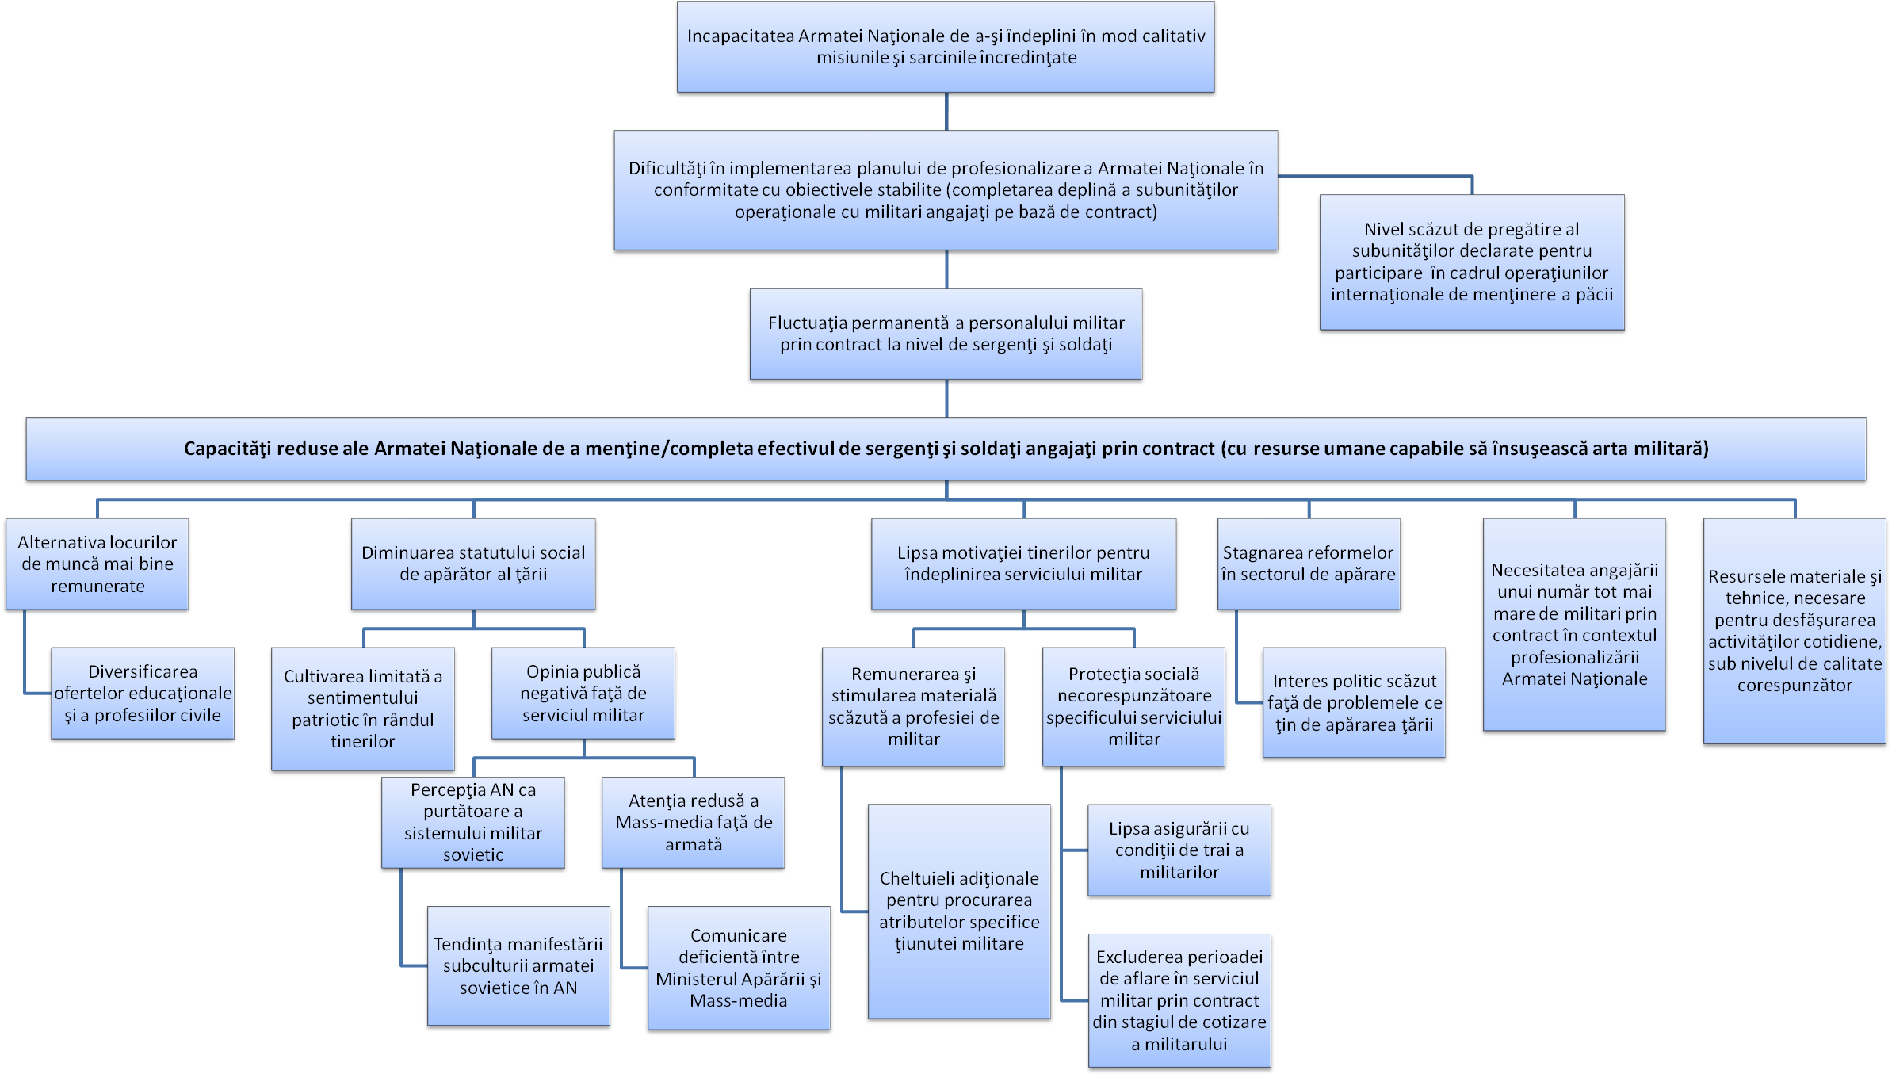

Anexa 2. Chestionarul pentru măsurarea gradului de satisfacţie
Chestionarul a fost aplicat pe un eşantion reprezentativ de soldaţi şi sergenţi ai AN din unităţile operaţionale, iar pentru comparaţie şi pe un eşantion de subofiţeri şi ofiţeri din aceleaşi unităţi.
CHESTIONAR
Vă mulţumim pentru că aţi acceptat să completaţi acest chestionar. Răspunsurile Dvs. ne permit să măsurăm gradul de satisfacţie a militarilor în raport cu condiţiile de desfăşurare a activităţii militare. Vă asigurăm că răspunsurile Dvs. vor rămîne confidenţiale.
Data completării:____________________________________________________
Durata aflării Dvs. în serviciul militar (ani, luni)__________________________

Satisfacţia muncii
Bifaţi în dreptul cifrei care descrie cel mai bine situaţia Dvs.:
Nota 5 = este adevărat în totalitate; ... Nota 1 = nu este adevărat.

Afirmaţie | 5 | 4 | 3 | 2 | 1
Rolul meu/activitatea mea este importantă
Activitatea pe care o desfăşor îmi aduce multe satisfacţii
Capacităţile mele sînt utilizate la maximum
Îmi cunosc responsabilităţile şi le respect
Reuşesc să mă descurc cu sarcinile ordonate/misiunile puse
Îmi place să lucrez în această unitate
Activitatea superiorului meu contribuie la dezvoltarea unităţii/subunităţii
Rezultatele mele sînt evaluate corect
În această unitate/subunitate, militarii comunică deschis între ei, indiferent de poziţia ierarhică

- Care este motivul pentru care v-aţi înrolat/încorporat în armată? (numerotaţi cele mai importante 5 răspunsuri în ordinea importanţei: 1 – cel mai important; 2 ... 3... 4 ... 5)
- Ca să-mi servesc Patria
- Beneficiile materiale (salariu, premii, uniformă)
- Beneficiile sociale (pensii, alocaţii, locuinţă, transport gratuit)
- Statut social
- Pentru activitatea militară
- Ca să încerc ceva nou
- N-am avut altă alegere
- Altceva (specificaţi): ____________________________________________________________

- Consider că îmi sînt create condiţiile necesare pentru a continua serviciul militar.
- Nu sînt de acord
- Nu sînt de acord, nici împotrivă
- Sînt în totalitate de acord
- Consider că serviciului militar este legat mai mult de aspect financiar (salariu, beneficii sociale, premii, facilităţi, loc de muncă stabil) decît de idealurile armatei:
- Da
- Nu ştiu
- Nu
- Consider că pentru cariera militara sînt importante (numerotaţi cele mai importante 3 răspunsuri în ordinea importanţei: 1 – cel mai important 2 ... 3...):
- Beneficiile financiare (salariu, premii, uniformă)
- Beneficiile sociale (pensii, alocaţii, locuinţă, transport gratuit)
- Să serveşti patria
- Onoarea de a purta uniformă
- Locul de muncă stabil

- Consider că pentru cariera militară sînt mai puţin importante (numerotaţi 3 răspunsuri în ordinea: 1 – cel mai puţin important 2 ... 3 ...):
- Beneficiile financiare (salariu, premii, uniformă )
- Beneficiile sociale (pensii, alocaţii, locuinţă, transport gratuit)
- Să serveşti patria
- Onoarea de a purta uniformă
- Locul de muncă stabil

- Care sînt problemele pe care le întîmpinaţi în serviciul militar?
____________________________________________________________________________________________________________________________________________________________________________________

- Ce v-ar ajuta să fiţi mai productiv/ă şi să vă îndepliniţi atribuţiile mai calitativ?
____________________________________________________________________________________________________________________________________________________________________________________
- Ce intenţionaţi să faceţi în viitor?
- Să rămîn în continuare în Armata Naţională
- Să activez în alte instituţii cu specific militar
- Să fac studii
- Să mă angajez la un serviciu civil
- Nu ştiu
- Altceva (specificaţi): ___________________________________________________________

Anexa 3. Rezultatele sintetizate ale chestionarului
Satisfacţia muncii | Categoria de militari
Satisfacţia muncii | soldaţi | sergenţi | subofiţeri | ofiţeri
Rolul meu este important | 4.23 | 4.56 | 4.78 | 4.82
Activitatea pe care o desfăşor îmi aduce multe satisfacţii | 3.89 | 4.37 | 3.56 | 4.07
Capacităţile mele sînt utilizate la maximum | 3.95 | 4.15 | 4.5 | 4
Îmi cunosc responsabilităţile | 4.62 | 4.64 | 4.83 | 4.77
Reuşesc să mă descurc cu sarcinile ordonate | 4.46 | 4.62 | 4.83 | 4.54
Îmi place să lucrez în unitate | 4.14 | 4.68 | 3.89 | 4.54
Activitatea superiorului meu contribuie la dezvoltarea unităţii | 4.36 | 4.79 | 4 | 4.53
Rezultatele mele sînt evaluate corect | 4.18 | 4.39 | 3.76 | 4.04
Militarii comunică deschis | 3.76 | 3.54 | 2.78 | 3.12
Care este motivul pentru care v-aţi înrolat/încorporat în armată? | Categoria de militari
 | soldaţi | sergenţi | subofiţeri | ofiţeri
Ca să-mi servesc Patria | 32% | 29% | 33% | 27%
Beneficiile materiale (salariu, premii, uniformă) | 11% | 16% | 10% | 16%
Beneficiile sociale (pensii, alocaţii, locuinţă, transport gratuit) | 5% | 13% | 14% | 17%
Statut social | 11% | 13% | 12% | 16%
Pentru activitatea militară | 14% | 15% | 13% | 15%
Ca să încerc ceva nou | 17% | 10% | 11% | 4%
N-am avut altă alegere | 6% | 3% | 3% | 3%
Altceva (specificaţi): | 4% | 2% | 3% | 1%
Consider că îmi sînt create condiţiile necesare pentru a continua serviciul militar. | Categoria de militari
 | soldaţi | sergenţi | subofiţeri | ofiţeri
Sînt în totalitate de acord | 16.3% | 16.3% | 16.3% | 47.4%
Nu sînt de acord, nici împotrivă | 47.9% | 47.9% | 47.9% | 38.6%
Nu sînt de-acord | 35.8% | 35.8% | 35.8% | 14.0%
Consider că pentru cariera militară sînt importante | Categoria de militari
Consider că pentru cariera militară sînt importante | soldaţi | sergenţi | subofiţeri | ofiţeri
Beneficiile financiare (salariu, premii, uniformă) | 14% | 16% | 12% | 17%
Beneficiile sociale (pensii, alocaţii, locuinţă, transport gratuit) | 10% | 12% | 22% | 17%
Să serveşti patria | 34% | 29% | 41% | 33%
Onoarea de a purta uniformă | 19% | 21% | 13% | 16%
Locul de muncă stabil | 23% | 22% | 11% | 17%
Care sînt problemele pe care le întîmpinaţi în serviciul militar? | Categoria de militari
 | soldaţi | sergenţi | subofiţeri | ofiţeri
Locuinţa | 1.6% | 39.3% | 21.4% | 65.0%
Atitudinea în interiorul AN | 9.5% | 7.1% | 7.1% | 0.0%
Salariul mic | 4.8% | 21.4% | 14.3% | 15.0%
Cursuri puţine, sau lipsă | 0.0% | 0.0% | 0.0% | 2.5%
Puţin timp liber | 38.1% | 21.4% | 21.4% | 7.5%
Antrenament puţin sau superficial | 12.7% | 0.0% | 7.1% | 2.5%
Echipament vechi | 14.3% | 7.1% | 28.6% | 7.5%
Comunicare proastă | 1.6% | 0.0% | 0.0% | 0.0%
Hrana | 17.5% | 3.6% | 0.0% | 0.0%
Ce v-ar ajuta să fiţi mai productiv/ă şi să vă îndepliniţi atribuţiile mai calitativ? | Categoria de militari
 | soldaţi | sergenţi | subofiţeri | ofiţeri
O locuinţă | 2.2% | 32.3% | 25.0% | 56.2%
Salariu mai mare | 8.9% | 12.9% | 16.7% | 16.7%
Concediu mai mult | 46.7% | 0.0% | 8.3% | 8.3%
Atitudine/comunicare mai bună | 12.2% | 12.9% | 16.7% | 6.2%
Cursuri | 4.4% | 0.0% | 16.7% | 0.0%
Echipament | 1.1% | 32.3% | 16.7% | 8.3%
Mai mult antrenament | 24.4% | 9.7% | 0.0% | 4.2%
Ce intenţionaţi să faceţi în viitor? | Categoria de militari
Ce intenţionaţi să faceţi în viitor? | soldaţi | sergenţi | subofiţeri | ofiţeri
Să rămîn în continuare în Armata Naţională | 21.7% | 74.4% | 66.7% | 64.9%
Să activez în alte instituţii cu specific militar | 7.4% | 5.1% | 11.1% | 5.3%
Să fac studii | 14.3% | 2.6% | 5.6% | 3.5%
Să mă angajez la un serviciu civil | 40.7% | 10.3% | 5.6% | 10.5%
Nu ştiu | 7.4% | 7.7% | 11.1% | 8.8%
Altceva | 8.5% | 0.0% | 0.0% | 7.0%

Anexa 4. Garanţiile militarilor ( pe parcursul anilor 2007-2009) prevăzute de Legea cu privire la statutul militarilor nr. 162 din 2005
 | Anul 2007 |  |  |  | Anul 2008 |  |  |  | Anul 2009
 | Suma bugetată, MDL | Nr de beneficiari | Probabilitatea pentru 1 militar | În medie pentru 1 militar | Suma bugetată, MDL | Nr de beneficiari | Probabilitatea pentru 1 militar | În medie pentru 1 militar | Suma bugetată, MDL | Nr de beneficiari | Probabilitatea pentru 1 militar | În medie pentru 1 militar
Asigurarea cu spaţiu locativ în perioada 2002-2008 * |  |  |  |  | 127 mil | 159 | 3.97% | 1058
Compensarea cheltuielilor pentru închirierea spaţiului locativ * | 1,7 mil | 143 | 3.58% | 429 | 2 mil | 170 | 4.25% | 510 | 2 mil | 168 | 4.20% | 504
Îndemnizaţie bănească, militarii prin contract, care nu au fost asiguraţi cu foi de tratament, în mărime de soldă lunară ** | 6,8 mil | 1939 | 48.48% | 1697 | 7,1 mil | 2044 | 51.10% | 1789 | 6,7 mil | 1907 | 47.68% | 1669
Compensaţie în schimbul raţiei alimentare ** | 3,1 mil | 1936 | 48.40% | 784 | 2,9 mil | 1792 | 44.80% | 726 | 2,9 mil | 1811 | 45.28% | 733
Compensaţie pentru echipamentul nefolosit ** | 2,3 mil | 289 | 7.23% | 578 | 4 mil | 500 | 12.50% | 1000 | 2 mil | 251 | 6.28% | 502
Compensarea cheltuielilor pentru transport odată în an la locul petrecerii concediului ** | 0,15 mil | 1000 | 25.00% | 38 | 0,16 mil | 1067 | 26.68% | 40 | 0,17 mil | 1167 | 29.18% | 44
Total | 14 mil |  |  | 4525 | 143 mil |  |  | 5123 | 13,8 mil |  |  | 4452
* Anulate prin Legea nr. 90 din 2009 ** Anulate prin Legea nr. 108 din 2009

Anexa 5. Impactul fiscal al opţiunilor

Opţiunea 1. Status Quo
 | Pentru 1 soldat / sergent (MDL) | Pentru 1000 soldaţi / sergenţi (mil. MDL)
Salariul mediu anual | 34.800 | 34,8
Instruire anuală | 1.460 | 1,46
Total cost opţiune |  | 36,26

Opţiunea 2. Introducerea alocaţiilor / compensaţiilor pentru locuinţă pentru toate categoriile de militari
 | 1 soldat / sergent (MDL) | 1000 soldaţi / sergenţi (mil. MDL)
Compensaţia anuală pentru locuinţă | 30.000 | 30,00
Campanie de comunicare
Total cost opţiune |  | 30,00

N.B. +30,1 mil. MDL faţă de Opţiunea Status quo;

Opţiunea 3. Sporirea participării AN în misiunile internaţionale de menţinere a păcii
 | Mil. MDL
Etapa de pregătire a misiunii (Anexa Calcul închegare) | 0,5
Etapa de participare (minim) (Anexa Calcule UE) | -21
Etapa de participare (maxim) (Anexa Calcule UE) | -88
Campanie de comunicare | 0,1
Media anuală a despăgubirilor pentru familiile militarilor ucişi | 0,087
Total cost minim opţiune | -20,31
Total cost maxim opţiune | -87,31

N.B. Între -20,31 şi -87,31 mil. MDL faţă de Opţiunea Status quo;

Anexa 6. Descrierea tipurilor de misuni internaţionale sub egida ONU
În conformitate cu Legea cu privire la participarea Republicii Moldova la operaţiunile internaţionale de menţinere a păcii Nr.1156-XIV din 26.07.2000 Armata Naţională poate participa în următoarele tipuri de misiuni sub egida ONU, după cum urmează: de prevenire a conflictului (Conflict Prevention - CP); de realizare a păcii (Peace Making – PMO); de menţinere a păcii (Peace Keeping - PKO); de construire a păcii (Peace Building - PBO); umanitare (Humanitarian Operation - HO) (descrierea fiecărui tip de misiune este anexată).
Misiuni de prevenire a conflictului (Conflict Prevention - CP): Prevenirea conflictului include diferite activităţi, în special, potrivit Capitolului VI al Cărţii ONU, variind de la iniţiative diplomatice la desfăşurarea preventivă de trupe, în intenţia de a preveni escalarea disputelor în conflicte armate sau extinderea acestora şi în alte zone. Prevenirea conflictelor poate să includă misiuni de documentare, consultări, avertizări, inspecţii şi monitorizări etc. Desfăşurarea preventivă consistă, în mod normal, din forţe militare şi/sau civile care sunt desfăşurate pentru a stabiliza situaţiile de criză. Misiunile specifice sunt: alerta timpurie; supravegherea; desfăşurarea preventivă; măsurile de stabilizare.

Misiuni de realizare a păcii (Peace Making – PMO): Realizarea păcii poate să includă asigurarea de bune oficii, medierea, reconcilierea, precum şi acţiuni cum ar fi: izolarea diplomatică şi impunerea de sancţiuni. Acest tip de operaţiuni constau în efortul de a soluţiona un conflict sau de a menţine pacea prin acţiuni diplomatice, mediere sau negociere, dar necesitînd uneori folosirea forţei militare sau a altor mijloace. Bunele oficii constituie un element indispensabil al operaţiunilor de realizare a păcii şi reprezintă intervenţia amicală a unui terţe între părţile aflate în conflict, în scopul restabilirii unui contact direct. Sarcinile componentei militare ale forţei de realizare a păcii sunt:
- supravegherea retragerii forţelor de la liniile de demarcaţie;
- asigurarea retragerii armamentului greu în interiorul ţării;
- monitorizarea graniţelor;
- supravegherea schimbului de prizonieri şi controlul refugiaţilor;
- asistenţa în restaurarea infrastructurii civile;
- asistenţa în operaţiuni de deminare şi instrucţiuni pentru folosirea muniţiei explozive;
- sprijinul în stabilirea unei noi structuri politice;
- asistenţa în restaurarea sau stabilirea unei administraţii civile, respectării legilor şi a drepturilor omului;
- supravegherea şi demobilizarea zonelor de risc.

Misiuni de menţinere a păcii (Peace Keeping - PKO): Menţinerea păcii reprezintă limitarea, moderarea şi/sau încheierea ostilităţilor între state sau în interiorul lor prin intervenţia unei terţe părţi, imparţială, organizată şi dirijată la nivel internaţional, care foloseşte forţa militară şi civilă pentru completarea procesului politic de soluţionare a conflictului şi pentru reinstaurarea şi menţinerea păcii. (Deşi expresia „menţinerea păcii“ nu este în mod special folosită în Carta ONU, ea este autorizată în cap.VI); Trăsăturile distinctive ale operaţiilor de menţinere a păcii au fost reliefate din practica ONU şi constau în următoarele:
a) operaţiunile de menţinere a păcii nu sunt acte de constrîngere bazate pe capitolul VII din Carta ONU;
b) forţele de menţinere a păcii se compun din contingente, avînd materialele furnizate benevol de către membrii ONU, fără ca statele membre să aibă dreptul de a revendica participarea la o anumită operaţiune;
c) forţele nu conţin, de regulă, unităţi din statele membre permanente ale Consiliului de Securitate şi nici din ţările care pot fi suspectate de a avea un interes special în conflictul care a impus operaţiunea;
d) operaţiunile desfăşurate sunt independente de cele desfăşurate de statul-gazdă; forţele multinaţionale nu trebuie folosite în rezolvarea unor probleme interne ale statelor şi nu pot fi în nici un caz parte beligerantă la un conflict intern;
e) forţele de menţinere a păcii nu pot avea iniţiativa folosirii violenţei armate, dar au dreptul la legitimă apărare împotriva unui atac, inclusiv asupra tentativelor de cucerire a poziţiilor pe care le ocupă, prin ordinul comandanţilor legitimi.
Aceste operaţiuni urmează negocieri diplomatice care stabilesc mandatul pentru forţa de menţinere a păcii. Acesta descrie scopul operaţiunii, stabileşte mărimea şi tipul forţei fiecărei naţiuni participante. De asemenea, în mandat se specifică termenii sau condiţiile pe care ţara-gazdă intenţionează să le impună forţei prezente sau misiunii acesteia şi are calitatea de a face o evaluare clară a funcţiilor pe care forţele de menţinere trebuie să le îndeplinească. Prin prezenţa fizică în locurile predispuse la acţiuni de violenţă, forţele de menţinere a păcii au un important rol descurajator. Ea culege informaţii prin toate procedeele şi mijloacele de cercetare (posturi de observare, patrule, supraveghere, monitorizare şi cercetare aeriană).

Misiuni de construire a păcii (Peace Building - PBO): Construirea păcii este o acţiune post-conflict, desfăşurată pentru descoperirea şi identificarea structurilor care tind să consolideze şi să întărească baza politică, în scopul evitării reizbucnirii conflictului. Include mecanismele necesare pentru identificarea şi sprijinirea structurilor care să consolideze pacea, să dezvolte un sentiment de încredere şi posteritate şi să sprijine reconstrucţia economică; poate necesita implicare atît militară, cît şi civilă;

Misiuni umanitare (Humanitarian Operation - HO): Operaţiunile umanitare sunt misiuni desfăşurate pentru a limita suferinţele umane, în special în condiţiile în care autorităţile din zonă sunt incapabile sau nu doresc să asigure servicii adecvate pentru populaţie. Misiunile umanitare pot fi desfăşurate în cadrul unei misiuni de sprijin a păcii sau în cadrul unei acţiuni complet independente. Posibile misiuni ale operaţiunilor umanitare sunt:
- a. ajutorul şi protecţia convoaielor umanitare;
- b. transporturile umanitare;
- c. întreţinerea, repararea şi consolidarea infrastructurii;
- d. întărirea sănătăţii şi sprijinul medical;
- e. asistenţa în redislocarea refugiaţilor;
- f. activităţi umanitare de deminare.

Anexa 7. Lista misiunilor ONU desfăşurate în prezent

- Misiunea ONU în Republica Sudanul de SUD (UNMISS).
Consolidarea păcii şi securităţii şi acordarea ajutorului în stabilirea condiţiilor pentru dezvoltare în baza rezoluţiei Consiliului de Securitate № 1996 din 2011(resolution 1996).
Forţa autorizată: Pînă la 7000 personal militar, în luna august 2012 în misiune erau 6633 personal militar, dintre care 5975 trupe militare parte a contingentelor militare, 130 ofiţeri de legătură şi 528 poliţişti. Necesitate la moment 367 de personal militar.
- Misiunea ONU temporară (interimară) de securitate a forţelor din regiunea Abyei (UNISFA).
Demilitarizarea şi monitorizarea păcii şi a disputelor în regiunea Abyei în baza rezoluţiei Consiliului de Securitate № 1990 din 2011(resolution 1990).
Forţa autorizată: Pînă la 4200 personal militar, în luna august 2012 în misiune erau 3967 personal militar, dintre care 3830 trupe militare parte a contingentelor militare, 137 observatori militari. Necesitate la moment 233 de personal militar.
- Misiunea ONU de stabilizare în Republica Democrată Congo (MONUSCO).
Protecţia civililor şi consolidarea păcii in Republica Democrată Congo în baza rezoluţiei Consiliului de Securitate № 1925 din 2010 (resolution 1925).
Forţa autorizată iniţial: Pînă la 22016 personal militar, în luna august 2012 în misiune erau 19083 personal militar, dintre care 17006 trupe militare parte a contingentelor militare, 703 observatori militari şi 1374 poliţişti. Necesitate la moment 2933 de personal militar.
- Misiunea hibrid a ONU şi a Uniunii Africane în Darfur (UNAMID).
Protecţia civililor, facilitarea acordări ajutorului umanitar şi ajutarea procesului politic în Darfur în baza rezoluţiei Consiliului de Securitate № 1769 din 2007 (Security Council resolution 1769).
Forţa autorizată iniţial: Pînă la 19555 personal militar, conform rezoluţiei Consiliului de Securitate № 2063 din 2012 , de redus pînă la 16200 personal militar, în luna august 2012 în misiune erau 21607 personal militar, dintre care 16521 trupe militare parte a contingentelor militare, 265 observatori militari şi 4821 poliţişti.
- Operaţiunea ONU în Coasta de Fildeş (UNOCI).
Protecţia civililor şi suportul guvernului în procesul de demobilizare, dezarmare şi reintegrare (DDR process) şi securitatea reformelor în sector, în baza rezoluţiei Consiliului de Securitate № 1528 din 2004 (resolution 1528 (2004) ).
Forţa autorizată prezent conform în baza rezoluţiei Consiliului de Securitate № 2062 din 2012(Security Council resolution S/RES/2062): Pînă la 10400 personal militar, în luna august 2012 în misiune erau 10954 personal militar, dintre care 9398 trupe militare parte a contingentelor militare, 192 observatori militari şi 1364 poliţişti. La moment sunt 554 personal militar care trebuieşte să fie redus conform rezoluţiei Consiliului de Securitate № 2062 din 2012(Security Council resolution S/RES/2062).
- Misiunea ONU în Liberia (UNMIL).
Suportul implementării procesului de pace, în baza rezoluţiei Consiliului de Securitate № 1509 din 2003 (Security Council resolution 1509 (2003)).
Forţa autorizată prezent conform în baza rezoluţiei Consiliului de Securitate № 2066 din 2012(Security Council resolution 2066 (2012)) forţa militară se reduce în trei faze astfel ca în 2015 să fie pînă la 3750 personal militar, în luna august 2012 în misiune erau 8993 personal militar, dintre care 7541 trupe militare parte a contingentelor militare, 131 observatori militari şi 1321 poliţişti.
- Misiunea ONU pentru referendum în Sahara de West (MINURSO).
Pregătirea pentru posibilitatea de a alege, în baza rezoluţiei Consiliului de Securitate № 690 din 1991 (Security Council resolution 690).
Forţa autorizată: Pînă la 237 personal militar, în luna august 2012 în misiune erau 231 personal militar, dintre care 27 trupe militare parte a contingentelor militare, 204 observatori militari. Necesitate la moment 6 de personal militar.
- Misiunea ONU de stabilizare în Haiti (MINUSTANG).
Restabilirea securităţii şi stabilirea mediului, în baza rezoluţiei Consiliului de Securitate № 1542 din 2004 (Security Council resolution 1542) cu modificări în baza rezoluţiei Consiliului de Securitate № 1908 din 2010 şi rezoluţia Consiliului de Securitate № 2012 din 2011.
Forţa autorizată conform rezoluţia Consiliului de Securitate № 2012 din 2011: Pînă la 7340 personal militar, în luna august 2012 în misiune erau 7276 trupe militare parte a contingentelor militare. Necesitate la moment 64 de personal militar.
- Misiunea ONU de integrare în Republica democrată Timorul de Est (UNMIT).
Consolidarea stabilităţii, sporirea culturii guvernului democratic şi facilitarea dialogului politic, în baza rezoluţiei Consiliului de Securitate № 1704 din 2006 (resolution 1704).
Forţa autorizată: Pînă la 34 de ofiţeri de legătură şi stat major, în luna august 2012 în misiune erau 29 de ofiţeri de legătură şi stat major. Necesitate la moment 5 de ofiţeri de legătură şi stat major.
- Misiunea ONU a grupului de observare în India şi Pakistan (UNMOGIP).
Observarea încetării focului dintre Jammu şi Kashmir, din 1949.
În luna august 2012 în misiune erau 41 observatori militari.
- Forţele de menţinere a păcii ONU in Cipru (UNFICYP)
Contribuirea la stabilirea politicii în Cipru,începută în 1964.
În luna august 2012 în misiune erau 924 trupe militare.
- Misiunea ONU de administrare temporară (interimară) în Kosovo (UNMIK).
Promovarea securităţii, stabilităţii şi respectarea drepturilor omului în Kosovo, în baza rezoluţiei Consiliului de Securitate № 1244 din 1999 (resolution 1244).
Forţa autorizată: Pînă la 38 de ofiţeri de legătură, în luna august 2012 în misiune erau 8 de ofiţeri de legătură . Misiune tinde spre reducere.
- Misiunea ONU a forţelor de observare de dezangajare (UNDOF).
Supravegherea încetării focului şi acordul de dezangajare, în baza rezoluţiei Consiliului de Securitate № 350 din 1974 (Security Council resolution 350 (1974)).
La momentul dat în misiune se află 1036 militari.
- Misiunea ONU temporară (interimară) a forţelor în Liban (UNIFIL).
Monitorizarea încetării ostilităţilor şi ajutorul garantării accesului umanitar către populaţia civilă, misiunea a început în 1978 cu schimbări în 1982 şi 2000.
Forţa autorizată în baza rezoluţiei Consiliului de Securitate № 1701 din 2006: Pînă la 15000 de militari, în luna august 2012 în misiune erau 11360 militari.
- Acordul de supraveghere a ONU (UNTSO).
Acordarea ajutorului în aducerea stabilităţii în Orientul Mijlociu, misiunea a început în 1948.
- La moment în misiune se află 147 de observatori militari.

Anexa 8. Schema detaşării unui contingent

- Ofiţeri de stat major (2)
- Specialişti instruire/consiliere (3)
- Specialişti medici (2)
- Echipa de deminare (EOD) (7)
- Pluton infanterie uşoară (30)
- Grupa cu destinaţie specială (12)
- 1- Mi-8 (5)

CAPABILITĂŢI
ziua – D (Decizia Politică)
D+1 lună
- Ofiţeri de stat major (3)
- Specialişti instruire/consiliere (5)
- Specialişti medici (3)
- 2 Echipe de deminare (EOD) (14)
- Compania infanterie uşoară (120)
- 2 Grupe cu destinaţie specială (25)
- 1- Mi-8 (5)
D+12 luni
TIMPUL

Anexa 9. Calculul activităţilor de închegare de luptă pentru pregătirea contingentului
Pentru detaşarea unui efectiv de 150 de militari (structura organizatorică - o companie de infanterie motorizată pe automobile).
Tehnica militară – automobile tip URAL, KAMAZ.
Instruirea desfăşurată pe o perioadă de 60 zile este parte a etapei de pregătire a contingentului pentru misiune şi include: instruirea individuală, închegarea grupelor, închegarea plutoanelor, închegarea companiei, exerciţiu de evaluare (minimum 3 zile).
Denumirea bunurilor materiale | UM | Necesarul | Preţul  (Conform datelor de evidenţă) | Suma (MDL)
Muniţii
5,45 (7,62) mm cartuşe pentru pistol mitralieră | un. | 1750 | 3.70 | 6475
7,62 mm cartuşe pentru puşcă mitralieră PK,PKM,PKT, SVD | un. | 700 | 3.80 | 2660
9 mm cartuşe pentru pistol PM | un. | 350 | 2.73 | 956
40 mm lovituri antitanc PG-7VM | un. | 30 | 306 | 9180
Grenade ofensive de mînă RG-42 | un. | 450 | 17 | 7650
Hărţi topografice
1 : 50 000 | foi | 10 | 3 | 30
1 :100 000 | foi | 4 | 2,5 | 10
Carburanţi şi lubrifianţi
Benzina auto | t. | 5 | 16987 | 84935
Motorină | t | 20 | 15832 | 316640
Uleiuri şi unsori | t. | 1,5 | 25000 | 37500
Ţinte
Ţinte piept cu cercuri (nr. 4) | buc. | 30 | 3 | 90
Ţinte cap (nr. 5) 50x30=0,15m² | buc. | 30 | 150 | 675
Ţinte piept (nr. 6) 50x50=0,25m² | buc. | 35 | 150 | 1312
Ţinte brîu (nr. 7) 60x95=0,57m² | buc. | 17 | 150 | 1453
Ţinte alergînd (nr. 8) 50x150 =0,75m² | buc. | 37 | 150 | 1387
Ţinte alergînd (nr. 8a ) 50x150=0,75m² | buc. | 17 | 150 | 1912
Ţinte servant la aruncător portativ de grenade antitanc (nr. 9) 85x75=0,65m² | buc. | 8 | 150 | 780
Ţinte servanţii mitralierei (nr. 10) 100x55=0,55m² | buc. | 10 | 150 | 660
Ţinte complexul portativ RDAT pe poziţia de tragere (nr.11) 65x60=0,39m² | buc. | 8 | 150 | 1116
TOTAL: |  |  |  | 473 411

Anexa 10. Estimarea costurilor de întreţinere a militarilor AN pe categorii (anul 2011)

Gradul militar conform funcţiei | Forţe Terestre |  | Forţe Aeriene |  | Comunicaţii şi informatică |  |  | Sprijinul Armatei Naţionale |  | Învăţămînt superior
 | lunar (MDL) | anual  (mii MDL) | lunar (MDL) | anual  (mii MDL) | lunar (MDL) |  | anual  (mii MDL) | lunar (MDL) | anual  (mii MDL) | lunar (MDL) | anual  (mii MDL)
Corpul de ofiţeri cu grade supreme
General de divizie
General de brigadă |  |  |  |  |  |  |  |  |  | 7275 | 87
Corpul de ofiţeri cu grade superioare
Colonel | 6220 | 75 | 6436 | 77 |  |  |  |  |  | 5771 | 69
Locotenent-colonel | 5136 | 62 | 5291 | 63 | 5487 |  | 66 | 5136 | 62 | 5479 | 66
Maior | 4548 | 55 | 4685 | 56 | 4548 |  | 55 | 4548 | 55 | 4850 | 58
Corpul de ofiţeri cu grade inferioare
Căpitan | 3892 | 47 | 4008 | 48 | 3892 |  | 47 | 3892 | 47 | 4203 | 50
Locotenent major | 3619 | 43 | 3728 | 45 | 3619 |  | 43 | 3619 | 43 | 3688 | 44
Locotenent | 2819 | 34 | 2904 | 35 | 2819 |  | 34 | 2819 | 34 | 3264 | 39
Efectivul de sergenţi şi plutonieri
Plutonier adjutant | 3784 | 45 | 3784 | 45 | 3911 |  | 47 | 3784 | 45 | 3911 | 47
Plutonier major | 3409 | 41 | 3409 | 41 | 3409 |  | 41 | 3409 | 41 | 3554 | 43
Plutonier | 3278 | 39 | 3278 | 39 |  |  |  | 3278 | 39 | 3265 | 39
Sergent major | 3145 | 38 | 3145 | 38 |  |  |  | 3145 | 38 | 3048 | 37
Sergent | 3081 | 37 | 3081 | 37 |  |  |  | 3081 | 37 | 2980 | 36
Sergent inferior | 2802 | 34 | 2802 | 34 |  |  |  | 2802 | 34 |  | 0
Efectivul de soldaţi
Caporal | 2647 | 32 | 2647 | 32 |  | 2647 | 32 | 2647 | 32 | 2560 | 31
Soldat | 2578 | 31 | 2578 | 31 |  | 2578 | 31 | 2578 | 31 | 2285 | 27

Anexa 11. Calculul cheltuielilor de delegare a militarilor în Misiuni internaţionale UE conform prevederilor HG RM nr.10 din 05.01.2012
Exemplu misiunilor UE |  |  | Kenia (Nairobi/Mombasa) |  |  |  | Djibouti (Djibouti) |  |  |  | Seychelles (Victoria)
Categoria |  | Durata (zile) | 1 pers.  /zi USD | Total 1 pers. (USD) | Total 150 de pers. (USD) | Total 150 de pers. (MDL) | 1 pers.  /zi (USD) | Total 1 pers. (USD) | Total 150 de pers. (USD) | Total 150 de pers. (MDL) | 1 pers.  /zi (USD) | Total 1 pers. (USD) | Total 150 de pers. (USD) | Total 150 de pers. (MDL)
Diurna I |  | 30 | 25 | 750 | 112,500 | 1,391,625 | 25 | 750 | 112,500 | 1,391,625 | 35 | 1,050 | 157,500 | 1,948,275
Diurna II |  | 30 | 20 | 600 | 90,000 | 1,113,300 | 20 | 600 | 90,000 | 1,113,300 | 28 | 840 | 126,000 | 1,558,620
Diurna III |  | 305 | 18 | 5,338 | 800,625 | 9,903,731 | 18 | 5,338 | 800,625 | 9,903,731 | 25 | 7,473 | 1,120,875 | 13,865,224
Total diurnă |  | 365 | - | 6,688 | 1,003,125 | 12,408,656 | - | 6,688 | 1,003,125 | 12,408,656 | - | 9,363 | 1,404,375 | 17,372,119
Cheltuieli de locaţiune (cazare) | Maxim (cu documente confirmative) | 365 | 75 | 27,375 | 4,106,250 | 50,794,313 | 70 | 25,550 | 3,832,500 | 47,408,025 | 100 | 36,500 | 5,475,000 | 67,725,750
Cheltuieli de locaţiune (cazare) | Minim (fără documente confirmative) | 365 | 8 | 2,738 | 410,625 | 5,079,431 | 7 | 2,555 | 383,250 | 4,740,803 | 10 | 3,650 | 547,500 | 6,772,575
Asigurarea medicală |  | 365 | - | 170 | 25,500 | 315,435 | - | 170 | 25,500 | 315,435 | - | 130 | 19,500 | 241,215
Cheltuieli de transport tur-retur |  | - | 1,920 | 1,920 | 288,000 | 3,562,560 | 1,920 | 1,920 | 288,000 | 3,562,560 | 1,500 | 1,500 | 225,000 | 2,783,250
Plafon maxim |  | 365 | - | 36,153 | 5,422,875 | 67,080,964 | - | 34,328 | 5,149,125 | 63,694,676 | - | 47,493 | 7,123,875 | 88,122,334
Plafon minim |  | 365 | - | 11,515 | 1,727,250 | 21,366,083 | - | 11,333 | 1,699,875 | 21,027,454 | - | 14,643 | 2,196,375 | 27,169,159

Anexa 12. Calculul estimativ pentru o companie conform standardelor ONU pe categorii
Standardele ONU pentru o companie de infanterie |  | 1 pers / lună (USD) | 150 pers / lună (USD) | 150 pers / an (USD) | 150 pers / an (MDL)
Personal | Diurnă (maxim, pentru diferite teatre de operaţii va varia pe măsura situaţiei de securitate) | 1.028 | 154.200 | 1.850.400 | 22.889.448
Personal | Echipament personal | 68 | 10.200 | 122.400 | 1.514.088
Personal | Muniţii pentru antrenament din armele personale | 5 | 750 | 9.000 | 111.330
Personal | Costul adiţional (25% de specialişti din subunităţile logistice şi 10% de ofiţeri statelor majore din subunităţile de infanterie) | 303 | 4.545 | 54.540 | 674.660
Personal | Total Personal | - | 169.695 | 2.036.340 | 25.189.526
Echipament major (armament şi întreţinere şi asigurare completă inclusiv reparaţii majore şi minore a echipamentului folosit: BTR, Jeep, KAMAZ, KRAZ, Ambulanţă) |  | - | 73.824 | 885.888 | 10.958.435
Echipament de suport şi autogestiune (autogestiunea contingentului pentru numărul de militari asiguraţi cu 16 categorii) |  | - | 48.572 | 582.858 | 7.209.953
** Transport (poate fi organizat de altă tară contribuitoare cu rambursarea respectivă acestei sau ONU a costurilor aferente) |  | - | 0 | 0 | 0
Total calcul rambursări |  |  | 292.091 | 3.505.086 | 43.357.914

** Transportarea contingentului cu tot efectiv, armament, tehnica şi materialele din Punctul de îmbarcare aerian sau naval stipulate în Memorandumul de înţelegere se organizează de către RM, sau poate fi organizat de un alt stat contribuitor cu rambursarea respectivă din partea ONU a costurilor aferente.
*** Pierderile sau prejudiciile aduse de RM în timpul acţiunilor sînt rambursate reieşind din factorii determinaţi de comisia comună bazat pe prevederile documentului Statutul Forţelor (SOFA): Valoarea rambursărilor pentru pierderi şi prejudicii se ridică la $0,545 mil USD lunar, sau 6,4 mil USD anual.

Anexa 13. Etapele de pregătire a unei misiuni internaţionale

Participarea la o misiune internaţională presupune cîteva etape de pregătire pe care trebuie să le parcurgă un contingent implicat într-o astfel de misiune. În sumă etapele de pregătire durează circa 1 an după cum rezultă din datele de mai jos:

Etapele de pregătire ale unei misiuni internaţionale:
- Declaraţia şi decizia politică – Ziua N;
- Negocierea cu ONU, analiza misiunii şi determinarea structurii organizatorice a contingentului – 1 lună;
- Recrutarea şi completarea subunităţii declarate cu tehnică şi efectiv – 1 lună pentru compania preconizată detaşării – nr.1; pe parcursul anului pentru companiile nr.2 şi 3;
- Instruirea efectivului:
- Instruirea iniţială - 4 săptămîni;
- Instruirea de bază, inclusiv cu instruirea specialiştilor şi închegarea subunităţii – 3 luni, inclusiv si perioada de verificare de către echipa de evaluarea a ONU;
- Instruirea specifică misiunii şi exerciţiu complex – 4 săptămîni;
- Detaşarea – în disponibilitate Ziua „N” + 3.5 luni (două săptămîni pentru ultimele pregătiri şi un miniconcediu pentru efectiv);
- Asigurarea continuităţii (rotaţia) – Pe parcursul anului de la data plecării primului contingent:
  - Recrutarea şi completarea subunităţii declarate cu tehnică şi efectiv;
  - Procesul de Instruire;
  - Detaşarea – în disponibilitate + 5.5 luni (două săptămîni pentru ultimele pregătiri şi un miniconcediu pentru efectiv).
Notă: În procesul de formare şi închegare/pregătire a contingentului 2 se ia în consideraţie şi perspectiva contingentului 3, care se poate efectua în paralel cu a contingentului 2. Procesul de rotaţie, timpul, se calculează din ziua detaşării contingentului 1( Procesul este reprezentat schematic în Figura 1 şi 2) :

Figura 1 pentru prima rotaţie:
Contingentul 3
iniţiere
Contingentul 2
pregătire
Contingentul 1
detaşare

Figura 2 (pentru următoarele rotaţii ) începînd cu detaşarea contingentului 2:
Contingentul 1 reabilitare
Contingentul 3
pregătire
Contingentul 2
detaşare

- Pregătirea tehnicii (se execută în paralel cu pregătirea companiei), armamentului, echipamentului, documentelor necesare, efectivului şi altor bunuri materiale pentru detaşare (la necesitate procurarea bunurilor materiale necesare) – 4 săptămîni;
- Detaşarea echipei de recunoaştere sau a ofiţerilor de legătură – cu 4 săptămîni înainte de detaşarea contingentului;
- Detaşarea propriu zisă a contingentului – în 90 zile.

Pregătirea pentru misiune este un ciclu permanent anual. Durata misiunii poate fi de 6 sau 12 luni. Durata optimă pentru 1 misiune este de 12 luni pentru că permite economisirea cheltuielilor pentru rotaţia militarilor.

Anexa 14. Tabel comparativ pentru opţiunile propunerii de politică publică a M.Ap. privind Atractivitatea Armatei Naţionale a Republicii Moldova
 | Opţiunea 1 - Status quo | Opţiunea 2 | Opţiunea 3
Descriere succintă | - Neintervenţia în situaţia existentă;  - Neducere a efectivului de soldaţi şi sergenţi prin contract cu circa -3% anual; | - Oferirea compensaţiilor lunare pentru locuinţă de 2500 de MDL, pentru toate categoriile de militari; | - Creşterea participării contingentelor din AN (3 companii a cîte 150 de militari, din care 120 de soldaţi/sergenţi) în misiunile internaţionale de menţinere a păcii desfăşurate sub egida ONU şi UE;  - Participarea va fi pregătită în 3 etape;
Beneficii | - Nu se atestă. | - Confort material pentru militarii ale căror costuri pentru locuinţă sînt compensate;  - Cuantumul de 2500 de MDL lunar stabilit conform ofertei de piaţă pentru închirierea unor locuinţe în oraşul Chişinău; | - Satisfacţie morală şi profesională pentru militari care participă la misiuni;  - Creşterea autorităţii Republicii Moldova la nivel diplomatic internaţional;  - Remunerare sporită pentru militari;
Beneficii | inexistente | mari | mari
Riscuri | - În decurs de cîţiva ani se va accentua deficitul de efectiv la nivel de soldaţi şi sergenţi în AN;  - AN nu va putea realiza obiectivele de profesionalizare a unităţilor operaţionale pînă în anul 2017;  - Sporul de efectiv în anul 2011 a fost negativ (-3%);  - Riscuri mari de completare insuficientă a subunităţilor operaţionale cu militari capabili; | - Nu toţi militarii care au nevoie de compensaţii pentru locuinţă vor putea face dovadă necesităţii unor astfel de compensaţii; | - Posibilitatea cazurilor de deces (1 caz la 4 ani), traumelor fizice şi psihice pentru participanţii la misiuni;
Riscuri | mari | reduse | mari
Impact fiscal | Costul acestei opţiuni este de 42.52 mil MDL. | Costul acestei opţiuni este de +30,1 mil MDL faţă de opţiunea Status Quo. | Costul acestei opţiuni variază între -20,3 mil MDL şi – 87,3 mil MDL faţă de Status quo în funcţie de misiune.  Impactul fiscal este pozitiv deoarece cheltuielile se rambursează,iar o parte din rambursări rămîn în bugetul de stat.
Impact fiscal |  | redus negativ | înalt pozitiv
Impact administrativ | - Locul militarilor prin contract plecaţi ar putea rămîne vacant sau ar putea fi ocupat de militari în termen pentru care este nevoie de un regim de activitate diferit cu efect asupra organizării interne la nivel de unitate; | - Adoptarea unor acte legislative şi normative care să prevadă modalitatea de alocare a compensaţiilor pentru locuinţă în cuantum de 2500 MDL lunar;  - Modificarea Legii cu privire la statutul militarilor nr. 162 din 2005; | - Grad sporit de profesionalism şi operaţionalitate a efectivului, datorită rodajului şi experienţei practice;
Impact administrativ | - | mediu | mediu
Impact social | - Impact negativ direct asupra imaginii armatei si instituţiilor statului;  - Peste 40% anual din efectivul de soldaţi şi sergenţi a părăsit în ultimii ani AN; | - Siguranţă şi stabilitate materială pentru militari;  - Militarii vor putea face economii din contul cheltuielilor de cazare ;  - Atitudine mai favorabilă faţă de armată sau activitatea în armată;  - Atractivitatea serviciului militar prin contract va creşte; | - Creşterea atractivităţii serviciului militar prin contract;  - Satisfacţie morală şi profesională pentru militarii de carieră;  - Experienţă şi educaţie militară;  - Rezistenţă din partea unei părţi a populaţiei;  - Eventuale cazuri de deces şi traume;
Impact social | înalt negativ | înalt pozitiv | mediu pozitiv
Impact economic | - Nu se atestă. | - Impactul economic +30 mil. MDL care constă din fluxul de capital pe piaţa de consum (via închirierea de locuinţă) de 30 mil MDL; | - 150 de locuri de muncă noi, plătite peste media naţională;  - Venitul din surse extra-bugetare va fi îndreptat în special spre consum pe piaţa internă;
Impact economic | înalt negativ | mediu pozitiv | înalt pozitiv
Impact asupra mediului | - Nu se atestă. | - Nu se atestă. | Nu se atestă .
Opţiunea recomandată

Planul de Acţiuni al Guvernului, Obiectivul 64 “Profesionalizarea graduală a Armatei Naţionale, astfel încît aceasta să facă faţă noilor ameninţări care se manifestă pe plan global şi regional şi pot afecta securitatea naţională”, Acţiunea: “Încadrarea treptată a militarilor prin contract în funcţiile de soldaţi şi sergenţi”; IPAP, Obiectiv 2.3.2. „Profesionalizarea Armatei Naţionale”, Acţiunea 2: Revizuirea sistemului de selectare şi recrutare a personalului militar profesionist, Acţiunea 3: Revizuirea structurilor curente a unităţior operaţionale pentru a suplementa treptat personalul militar profesionist Propunerea de Politică Publică aprobată de Comisia Interministerial pentru Planificare Strategică ”Profesionalizarea Armatei Naţionale”, Opţiunea „Menţinerea serviciului militar mixt în A.N., cu creşterea graduală a ponderii militarilor prin contract, în proporţie de 100% din efectivul subunităţilor operaţionale” Chişinău, 2011; Programul de Dezvoltare Strategică a MA (2012-2014), Obiectivul „Dezvoltarea efectivului de sergenţi şi subofiţeri”
A se vedea Lege cu privire la statutul militarilor Nr.162-XVI din 22.07.2005. În : Monitorulo Oficial al Republicii Moldova din 30.09.2005, nr.129-131/618
Hotărîrea Guvernului nr. 352 din 29 mai 2012 cu privire la limitele numărului de unităţi de personal şi ale cheltuielilor de personal pentru autorităţile (instituţiile) administraţiei publice centrale finanţate de la bugetul de stat pe anul 2012. Publicat : 01.06.2012 în Monitorul Oficial Nr. 104-10
Pentru efectivul de soldaţi se propun trei grade militare — soldat, soldat clasa 1 şi soldat clasa 2, iar pentru efectivul de sergenţi se propun şase grade militare — caporal, sergent inferior, sergent, sergent clasa 1, sergent clasa 2 şi sergent major
www.gov.md/public/files/ordinea_de_zi/18.04.2012/Intr03.pdf
Publicat : 20.04.2012 în Monitorul Oficial Nr. 76-80, art Nr : 245, Data intrarii in vigoare : 01.07.2012
35,8% dintre soldaţii chestionaţi în AN nu sînt create condiţiile necesare pentru îndeplinirea serviciului militar
38,1% dintre soldaţi consideră lipsa timpului liber ca o problemă, iar 46,1% dintre soldaţi consideră că asigurarea unui concediu ar influenţa în bine productivitatea
32,3% dintre sergenţi şi respectiv 14,5% dintre soldaţi consideră drept o problemă echipamentul învechit
Atît soldaţii, cît şi sergenţii au apreciat cu nota 3.9 din 5 randamentul lor
31% dintre soldaţi și 60% dintre sergenţi au afirmat că s-au înrolat în AN pentru că nu au avut altă alegere
http://makler.md/chisinau/nedvizhimosti/arenda-nedvizhimosti/nedvizhimosti-sdaju/kvartiry-komnaty
Legea cu privire la statutul militarilor nr. 162 din 2005 http://lex.justice.md/index.php?action=view&view=doc&lang=1&id=312140
http://www.un.org/en/peacekeeping/operations/
http://www.consilium.europa.eu/eeas/security-defence/eu-operations?lang=en
Programul de guvernare al Alianţei pentru Integrare Europeană prevede „transformarea Republicii Moldova dintr-o sursă de insecuritate într-un contribuitor la securitatea regională şi internaţională prin participarea activă la Politica Externă şi de Securitate Comună (PESC) a UE şi la acţiunile internaţionale de stabilizare şi menţinere a păcii”.
Legea cu privire la participarea Republicii Moldova la operaţiunile internaţionale de menţinere a păcii Nr.1156-XIV din 26.07.2000 http://lex.justice.md/index.php?action=view&view=doc&lang=1&id=311059
http://www.un.org/en/peacekeeping/operations/financing.shtml
http://peacekeepingresourcehub.unlb.org/PBPS/Pages/Public/search.aspx
Instruirea se execută în conformitate cu: ATP 1(A) „Education and Training for Peace Suport Operation” NATO; United Nation Infantry Battalion volume I şi II; Core pre-deployment training material, vezi http://peacekeepingresourcehub.unlb.org/PBPS/Pages/Public/search.aspx
http://makler.md/chisinau/nedvizhimosti/arenda-nedvizhimosti/nedvizhimosti-sdaju/kvartiry-komnaty

